UNIVERZITA PALACKÉHO V OLOMOUCI

PEDAGOGICKÁ FAKULTA

Ústav speciálněpedagogických studií

Bakalářská práce

Jan Smolka

Studenti se specifickými poruchami učení v kontextu užívání nootropik

Olomouc 2022 Vedoucí práce: Mgr. Pavel Svoboda, Ph.D.

Rád bych touto cestou vyjádřil poděkování Mgr. Pavlu Svobodovi Ph.D. za jeho vstřícnost při konzultacích, za jeho cenné rady a trpělivost při vedení mé bakalářské práce.

Jan Smolka

Obsah

1 Specifické poruchy učení – základní pojmy a definice 8

1.1 Klasifikace MKN 10

1.2 Dyslexie 11

1.3 Dysgrafie 11

1.4 Dysortografie 12

1.5 Dyskalkulie 13

1.6 Příčiny – etiologie 14

1.7 Incidence 16

1.8 Diagnostika v kontextu specifických poruch učení 16

1.9 Speciálně pedagogická diagnostika 16

1.9.1 Vyšetření 17

1.9.2 Základní diagnostické nástroje 18

1.10 Legislativa a SPU v českém školství 21

1.10.1 Problematika ve školství 21

1.11 Psychický dopad na žáka 22

1.12 Společnost a poruchy učení 23

1.13 Reedukace specifických poruch učení 23

1.14 Náprava SPU – alternativní metody 25

1.15 Aplikovaná kineziologie 25

1.16 Integrativní učení – kineziologie 26

1.16.1 Brain gym 26

1.17 EEG – biofeedback 27

1.18 Dílčí oslabení výkonu 27

1.19 Feuersteinovo instrumentální obohacování 28

1.20 Hypnóza 30

1.21 Odblokování Reiki 30

1.22 Farmakoterapie 31

2 Nootropika a SPU 32

2.1 Definice nootropik 32

2.2 Historie 33

2.3 Klasifikace nootropik 34

2.4 Dělení 34

2.5 Nootropika a SPU 35

2.6 Princip funkce 35

2.7 Nežádoucí účinky 36

2.8 Nejznámější zástupci ze skupin nootropik 37

2.8.1 Piracetam 37

2.8.2 Pramiparectam 38

2.8.3 Ritalin a Strattera 40

2.8.4 Ginkgo biloba 40

2.8.5 Kofein 41

2.8.6 B6 Pyridoxin, Pyridoxal, Pyridoxamin 42

2.8.7 Hořčík – magnesium 43

2.8.8 Omega-3 mastné kyseliny 44

2.9 Studie ze zahraničí 45

2.10 Výzkumy zabývající se užíváním nootropik mezi studenty 47

2.11 Shrnutí nootropik 48

3 Výzkumné šetření 49

3.1 Charakteristika cílové skupiny 49

3.2 Empirický výzkum a sběr dat 50

3.3 Stanovené hypotézy 50

3.4 Vyhodnocení výzkumného šetření 53

3.5 Závěry výzkumného šetření 60

Úvod

Téma SPU (specifických poruch učení) v kontextu užívání nootropik je tématem mé práce z  několika důvodů. Z obecné úvahy vyplývá, že žák s handicapem v oblasti učení se bude snažit svého handicapu zbavit různými způsoby. Jednou z metod může být farmakoterapie, případně experimentování s doplňky stravy. V poslední době si všímám toho, že v mém okolí mnoho lidí užívá vitamíny a doplňky stravy. Kupříkladu Kratom, jihoamerickou bylinu, která má stimulační účinky. Mezi další přípravky, které studenti mohou užívat, je lék piracetam a další farmaceutická léčiva. Novým trendem v České republice je vznik e-shopů specializovaných na nootropika, kde si uživatel může vybrat podle vlastností prášků, jestli chce cílit na učení, fyzický výkon nebo psychický stav. I díky specializovaným e-shopům se nootropika stávají snadno dostupnou látkou.

Osobně trpím dyslexií, dysgrafií a dysortografií a během studia na vysoké škole jsem experimentoval s nootropiky, která mi měla pomoci se soustředěním a podpořit proces učení. V mnoha případech mi tyto látky pomohly. Chci zjistit, zda se v komunitě žáku s SPU nachází jedinci, kteří mají podobné zkušenosti s nootropiky, a případná získaná data porovnat s daty z jiných výzkumů. V rámci této bakalářské práce jsem vytvořil dotazník a rozšířil ho mezi studenty Univerzity Palackého v Olomouci.

Cílem této práce je zmapování uživatelů nootropik se specifickými poruchami učení ve vysokoškolském prostředí. Zajímá mě, jestli vyzkoušeli nootropika, jak na ně působila a jakou poruchou trpí. Domnívám se, že nootropika mají negativní vliv na jejich psychiku. Myslím si, že studenti budou mít zkušenosti i s jinými terapiemi či metodami k nápravě poruch učení. A je vůbec etické srovnávat výsledky studentů, kteří užívají nootropika a studentů, kteří je neberou?

Dále chci zkoumat, jestli má pohlaví vliv na užívání nootropik, případně jestli studenti užívají nootropika nárazově či dlouhodobě. Pomocí likertových škál chci zjistit jednotlivé účinky nootropik na respondenty.

V teoretické části práce seznámím čtenáře s termíny a definicemi speciální pedagogiky a následně popíšu problematiku nootropik. V praktické části popíšu metodologii, formulování hypotéz a výběr reprezentativního vzorku. Dále popíši tvorbu a vyhodnocení dotazníku. Následně vyvrátím nebo potvrdím stanovené hypotézy, odpovím na výzkumné otázky a v závěru zhodnotím práci jako celek.

TEORETICKÁ ČÁST

# Specifické poruchy učení – základní pojmy a definice

Předpona dys-

Znamená rozpor, deformaci. V uvedených pojmech znamená předpona dys – nedostatečný, nesprávný vývoj dovednosti. Druhá část názvu je tvořena řeckým označení oné dovednosti, která je postižena.

*Dyslexie* – je porucha osvojování čtenářské dovednosti, postihuje rychlost čtení a chápaní textu

*Dysgrafie* – porucha osvojování psaní, postihuje grafickou podobu písemného projevu

*Dysortografie* – porucha osvojování pravopisu, projevuje se tvorbou dysortografických chyb (Zelinková, 2015)

V české literatuře jsou používány i termíny: dysmúzie, dyspinxie a dyspraxie, které se v zahraniční literatuře nepoužívají.

*Dyspraxie* – je specifická porucha učení postihující motorické funkce jedince

*Dysmúzie* – porucha osvojování hudebních dovedností

*Dyspinxie* – porucha osvojování kresby (Pokorná, 2010a)

Terminologie specifických poruch učení není v česky psané literatuře sjednocená. Používá se výrazů *specifické poruchy učení, vývojové poruchy učení* nebo *specifické vývojové poruchy*, Pokorná (2010a).

Definice poruch učení je komplikovanější, protože poruchy učení byly definovány mnohokrát různými autory a vzniklo při jejich definování několik chyb, v některých definicích nebylo vymezeno, že SPU nemá vliv na inteligenci jedince. Jiné definice se zaměřovaly pouze na dyslexii a nedefinovaly ostatní poruchy učení dodává Pokorná (2010a).

Vytvořit všeobecnou definici SPU je problém, protože každý žák je jedinečný. Definice by měla odpovídat všem kategoriím SPU a zároveň tím nenarušit jedinečnost každého jedince. To je důvod, proč jsou některé definice SPU velmi široké a obecné (Pokorná, 2010b).

Uvádím zde dvě definice, první od Matějčka, který ji přebral z anglicky psané literatury a druhou od Pokorné, která ji přebrala od Národního sjednoceného výboru poruch učení z roku 1981.

*,,Poruchy učení jsou souhrnným označením různorodé skupiny poruch, které se projevují zřetelnými obtížemi při nabývání a užívání takových dovedností, jako je mluvení, porozumění mluvené řeči, čtení, psaní, matematické usuzování nebo počítání. Tyto poruchy jsou vlastní postiženému jedinci a předpokládají dysfunkci centrálního nervového systému. I když se porucha učení může vyskytnout souběžně s jinými formami postižení (jako např. smyslové vady, mentální retardace, sociální a emocionální poruchy) nebo souběžně s jinými vlivy prostředí (např. kulturní zvláštnosti, nedostatečná nebo nevhodná výuka, psychogenní činitelé), není přímým následkem takových vlivů“* (Matějček 1993, s.24).

*,,Poruchy učení je všeobecně používaný termín vztahující se k heterogenní skupině poruch, které se projevují výraznými obtížemi v dokonalém zvládnutí jedné nebo více dovedností: naslouchání, mluvení, čtení, psaní, uvažování, matematických a ostatních schopností a dovedností, které jsou tradičně označovány za studijní. Termín poruchy učení je tedy vhodně aplikován i v situacích, kdy jedinci vykazují významné obtíže v dokonalém zvládání sociálních a ostatních adaptivních schopností a dovedností“* (Pokorná, 2010b, s. 25).

Rozdíl mezi specifickými a nespecifickými poruchami učení tkví v tom, že nespecifické obtíže se dají překonat tím, že dítě začne více číst, psát, procvičovat počty a obětuje více času učení. Specifické obtíže pouhým opakováním nevymizí. To vede k nedorozuměním mezi učitelem a rodičem dítěte s SPU. Může se stát, že rodič s dítětem čte například 2 hodiny denně, ale jeho čtecí schopnosti se nezlepší. Zatímco učitelé, kteří nejsou informování o specifických obtížích si myslí, že dítě je lajdák a nepřipravuje se doma do školy. Napětí mezi rodičem, učitelem a dítětem stoupá, nejčastěji to odnáší právě dítě, které si z tohoto může nést následky na celý život (Pokorná, 2010a).

Shrnutí: terminologie poruch učení není ve světě sjednocena, je rozdílná v německy psané literatuře, v anglicky psané literatuře i v česky psané literatuře, ačkoliv definice jednotlivých poruch učení se napříč jazyky relativně shodují. Je to způsobeno i tím, že specifické poruchy učení jsou tématem pro speciální pedagogy, psychology i lékaře. To způsobuje, že si terminologii tvoří každý obor sám a případně přebírá terminologii z jiného oboru, který již termín pro danou skutečnost má. To je důvod, proč je terminologie v tomto oboru rozmanitá.

## Klasifikace MKN

SPU je tématem lékařských věd, které klasifikovaly SPU ve své klasifikaci. V 10. revizi Mezinárodní klasifikace nemocí dále jen MKN, jsou SPU definovány takto:

F80-F89 Poruchy psychického vývoje,

F81 Specifické vývojové poruchy školních dovedností

F81.0 Specifická porucha čtení

F81.1 Specifická porucha psaní a výslovnosti

F81.2 Specifická porucha počítání

F81.3 Smíšená porucha školních dovedností

F81.8 Jiná vývojová porucha školních dovedností

F81.9 Vývojová porucha školních dovedností NS (MKN 10 [online], 2021)

Od 1.1. 2022 by měla začít platit již 11. revize MKN, proto je zde zmíněna i nová klasifikace

Autorův překlad vychází z verze ICD-11 for Mortality and Morbidity Statistics (Version: 09/2020)

06 Duševní, behaviorální nebo neuro-vývojové poruchy

Neuro-vývojové poruchy

6A00 Poruchy intelektuálního vývoje

6A01 Vývojové poruchy řeči nebo jazyka

6A03 Vývojová porucha učení

6A03.0 Vývojová porucha učení s poruchou čtení

6A03.1 Vývojová porucha učení s poruchou psaného projevu

6A03.2Vývojová porucha učení s poruchou matematiky

6A03.3 Vývojová porucha učení s jiným specifickým poškozením učení

6A03. Vývojová porucha učení nespecifikována

(ICD 11, [online] 2021, (překlad autora))

## Dyslexie

Dyslexie je nejčastější porucha učení, se kterou se můžeme setkat. Byla diagnostikována jako první porucha učení. V některých literárních zdrojích se místo pojmu SPU využívá pojem dyslexie, a to nadřazeně i pro další poruchy jako je dysgrafie případně dysortografie. Uvádím zde nejnovější definici podle MKN 11 a definici podle Matějčka z Roku 1995.

Překlad definice dyslexie podle 11. verze MKN.

Vývojová porucha učení s poruchou čtení je charakterizována významnými a přetrvávajícími obtížemi při učení akademických dovedností souvisejících se čtením, jako je přesnost čtení slov, plynulost čtení a čtení s porozuměním. Výkon jednotlivce ve čtení je výrazně nižší, než by se očekávalo pro chronologický věk a úroveň intelektuálního fungování, a vede k významnému narušení akademického nebo pracovního fungování jednotlivce. Vývojová porucha učení s poruchou čtení není způsobena poruchou intelektuálního vývoje, smyslovým postižením (zrakem nebo sluchem), neurologickou poruchou, nedostatečnou dostupností vzdělání, nedostatečnou znalostí jazyka akademické výuky nebo psychosociální protivenstvím. (https://icd.who.int/en, 2021).

„*Vývojová dyslexie je specifický defekt čtení, podmíněný nedostatkem některých primárních schopností, jež skládají komplexní schopnost pro učení za dané výukové metody. Objevuje se u dětí obvykle od samých počátků výuky a působí, že úroveň čtení je trvale v nápadném rozporu se zjištěnou úrovní intelektových schopností dítěte.“* (Matějček, 1995, s. 19)

## Dysgrafie

Překlad definice dysgrafie podle 11. verze MKN.

Vývojová porucha učení se sníženou schopností psaného projevu se vyznačuje významnými a  přetrvávajícími obtížemi při osvojování akademických dovedností souvisejících s psaním, jako je přesnost pravopisu, přesnost gramatiky a interpunkce a organizace a soudržnost myšlenek při psaní. Výkon jednotlivce v písemném projevu je výrazně nižší, než by se očekávalo pro chronologický věk a úroveň intelektuálního fungování, a vede k významnému narušení akademického nebo pracovního fungování jednotlivce. Vývojová porucha učení s postižením v  písemném projevu není způsobena poruchou intelektuálního vývoje, smyslovým postižením (zrakem nebo sluchem), neurologickou nebo motorickou poruchou, nedostatkem vzdělání, nedostatečnou znalostí jazyka akademické výuky nebo psychosociální nepřízní osudu. (ICD 11[online], 2021)

Krátká a výstižná definice z české literatury „… *porucha psaní, která postihuje grafickou stránku písemného projevu, tj. čitelnost a úpravu.*“ (Zelinková, 2003, s. 42)

## Dysortografie

Dysortografie není v 11. Verzi MKN klasifikována samostatně, proto uvádím překlad pro všeobecnou klasifikaci pro jiné specifické poruchy učení.

Vývojová porucha učení s jiným specifikovaným poškozením učení je charakterizována významnými a přetrvávajícími obtížemi při učení jiných akademických dovedností než čtení, matematika a písemný projev. Výkon jednotlivce v příslušných akademických dovednostech je výrazně nižší, než by se očekávalo pro chronologický věk a úroveň intelektuálního fungování, a  vede k významnému narušení akademického nebo profesního fungování jednotlivce. Vývojová porucha učení s jiným specifikovaným poškozením učení není způsobena poruchou intelektuálního vývoje, smyslovým postižením (zrakem nebo sluchem), neurologickou poruchou, nedostatečnou dostupností vzdělání, nedostatečnou znalostí jazyka akademické výuky nebo psychosociálním protivenstvím (ICD 11[online], 2021).

Zelinková (2015) definuje dysortografii jako specifickou poruchu pravopisu. Hlavními projevy jsou tzv. specifické dysortografické chyby. Za specifické dysortografické jevy byly považovány následující obtíže: rozlišování dlouhých a krátkých samohlásek, rozlišování měkkých a tvrdých slabik dy–di, ny–ni, rozlišování sykavek, přidávání a vynechávání písmen či jejich záměna.

Ze zahraniční literatury, ale především z naší praxe vyplývá, že problémy jedinců s dysortografií jsou závažnější. Nejsou to pouze specifické dysortografické chyby, ale též osvojování a aplikace gramatických a syntaktických pravidel. Příčiny obou skupin chyb se liší, a proto jsou rozdílné i  způsob reedukace, dodává autorka.

Dle autorky se tato porucha projeví u výuky cizího jazyka, protože dítě musí aplikovat gramatická pravidla, která by už mělo znát. Jestli pravidla nezná, neumí je používat v praxi nebo je užívá špatně, je následné učení cizího jazyku náročnější a dítě musí vynakládat úsilí například na rozšíření slovní zásoby, aby si kompenzovalo nedostatky znalosti gramatiky.

## Dyskalkulie

Překlad definice dysgrafie podle 11. verze MKN.

Vývojová porucha učení s postižením v matematice je charakterizována významnými a  přetrvávajícími obtížemi při osvojování akademických dovedností souvisejících s matematikou nebo aritmetikou, jako je smysl čísla, zapamatování číselných údajů, přesný výpočet, plynulý výpočet a přesné matematické uvažování. Výkon jednotlivce v matematice nebo aritmetice je výrazně nižší, než by se dalo očekávat pro chronologický nebo vývojový věk a úroveň intelektuálního fungování, a vede k významnému narušení akademického nebo pracovního fungování jednotlivce. Vývojová porucha učení s postižením v matematice není způsobena poruchou intelektuálního vývoje, smyslovým postižením (zrakem nebo sluchem), neurologickou poruchou, nedostatečnou dostupností vzdělání, nedostatečnou znalostí jazyka akademické výuky nebo psychosociálním protivenstvím (ICD11[online], 2021).

Ostatní SPU

*Dyspraxie* – je specifická porucha učení postihující motorické funkce jedince

*Dysmúzie* – porucha v osvojováni hudebních dovedností

*Dyspinxie* – porucha osvojování kreslících dovedností

Dysmúzie a dyspinxie se neřadí mezi poruchy učení, ale mezi poruchy osvojování specifických dovedností (Pokorná, 2010a).

## Příčiny – etiologie

Kučera (in Matějček, 1995) se věnoval vymezení etiologie SPU v psychiatrické léčebně. Na základě analýzy rozdělil sledované účastníky do 4 skupin.

• 50 % dyslektiků – drobné poškození mozku – E skupina (encefalopatická). Neurologický nález: Anamnéza svědčí o pravděpodobném poškození v období pre-, per-, postnatálním. Pediatrické vyšetření: známky orgánových malformací a funkčních poruch. Klinický obraz chování je příznačný pro LMD. Časté byly specifické poruchy řeči.

• 20 % dyslektiků – heredita – H skupina (hereditární). Nejsou zde nálezy příznačné pro LMD, zato v anamnéze poruchy sdělovacích funkcí v blízkém příbuzenstvu (SPU, poruchy řeči). Psychologické nálezy: názorové IQ vyšší než verbální.

• 15 % dyslektiků – HE skupina. V nálezech známky pro etiologii E, ale i H. Drobné poškození mozku nasedá na terén oslabený či jinak ovlivněný hereditárně.

• 15 % dyslektiků – neurotické nebo nejasné příčiny – dyslexie byla izolovaným jevem. Bylo možné usoudit, že existovala malá mozková dysfunkce, která vedla k potížím ve čtení, a tyto potíže byly posíleny neurotickými mechanismy.

Současné teorie dle Zelinkové (2015) hovoří o abnormalitách v oblasti motoriky, vizuálním a  auditivním procesu, rychlosti zpracovaní podnětu, paměti, stavby a funkce centrální soustavy.

To vše se týká 3 rovin: Biologicky-medicínské roviny, Kognitivní roviny a Behaviorální roviny.

Z hlediska nejnovějších výzkumů za příčiny poruch učení pokládá:

• Genetické příčiny a chyby ve funkci centrálního nervového systému

• lehká mozková dysfunkce s nekorektní dominancí mozkových hemisfér a odchylky v  organizaci cerebrálních aktivit

• špatné vlivy v rodinném prostředí

• nepříznivé školní prostředí

(Bartoňová, [online] 2019)

Nejčastěji přijímanou teorií je, že je to způsobeno obtížemi při fonologickém zpracování: ovlivněna je také schopnost verbální pracovní paměti, rychlé pojmenování a řazení (The European Dyslexia Association, [online]).

Pokorná (2001) příčiny specifických poruch školních dovedností klasifikovala do dvou hlavních skupin – endogenní a exogenní etiologické faktory.

*Endogenní faktory*:

Dysfunkce CNS.

Dědičnost, genetické dispozice – na základě dědičnosti CNS.

Lehká mozková dysfunkce – mohou být způsobeny prenatálním poškozením plodu – infekce, perinatálním poškozením plodu – přímá poranění, postnatální poškození do 2 let dítěte – střevní onemocnění.

Odchylná organizace cerebrálních aktivit – měření látkové výměny v mozkových regionech ukázalo pomocí EEG drobné rozdíly mezi prací mozku u intaktních dětí a dětí s SPU.

Odchylná konstelace laterality, netypická dominance hemisfér. U dětí s dyslexií je častější výskyt levorukosti, ambidextrie a zkřížené laterality.

*Exogenní faktory*:

Rodina – frustrace dětí nepřiměřené nároky rodičů.

Škola – metody učitelů nemusí vyhovovat potřebám dítěte s SPU, další roli hraje prostředí třídy – světla, hluk…

## Incidence

Poruchy učení se vyskytují na celém světě bez ohledu na kulturu nebo jazyk a postihují přibližně 9–12 % populace, vážně mohou být ovlivněna 2–4 % populace (The European Dyslexia Association, [online]).

Lidé trpící poruchami učení mají často více těchto poruch. Evropská asociace dyslexie odhadla na základě výzkumu percentuálně možnosti výskytu více specifických poruch učení nebo poruch chování.

20–40 % osob s dyslexií má také dyskalkulii

20–55 % osob s vývojovou jazykovou poruchou je dyslektik

10–20 % osob s dyslexií trpí úzkostnou poruchou

2-14 % osob s dyslexií trpí depresí

8–18 % osob s dyslexií trpí poruchou pozornosti nebo hyperaktivitou

(The European Dyslexia Association, [online])

## Diagnostika v kontextu specifických poruch učení

Diagnostika je poznávacím procesem, jehož cílem je poznání objektu našeho zájmu, všech jeho znaků a charakteristik, vztahů a souvislostí. Výsledkem je diagnóza (Přinosilová, 2007).

Diagnostika slouží k tomu, abychom mohli vytvořit optimální podpůrná opatření pro žáka a  umožnit mu kompenzaci potíží, které SPU přináší. Jelikož je každý žák jedinečný, musíme počítat s tím, že každý bude mít svá speciální opatření (Bartoňová, [online] 2019).

## Speciálně pedagogická diagnostika

Speciálně pedagogická diagnostika slouží ke zdokonalení výchovně-vzdělávacího procesu a pro následnou reedukaci. Nejprve musíme zjistit, kde žák chybuje a následně zajistit to optimální speciálně-pedagogické působení na žáka. Ve škole je nutné pozorovat žáka dlouhodobě. Pozorování je ovlivněno školním klimatem, třídní atmosférou i osobností učitele. Při pozorování srovnáváme sledovaného jedince s vrstevníky a s požadavky, které by ve svém věku měl podle osnov zvládnout (Bartoňová, [online] 2019).

Učitel sleduje hlavně základní oblasti školního trivia – čtení, psaní a počítání

*při čtení*: pozorujeme chyby ve znalosti písmen a hodnotíme úroveň čtení s popisem obtíží – slabikuje celý text nebo jen obtížná slova, přehazuje písmena, čte si pro sebe potichu a následně nahlas, rozumí nebo nerozumí textu, přeříkává se, ukazuje si prstem.

*při psaní*: úchop pera, kterou rukou píše, jak zvládá tvary písmen a velikost, sklon písma, dodržování linek, tempo psaní, kde dělá chyby– vynechávky, záměny písmen, měkčení, zda jsou obtíže nápadnější v diktátu nebo v přepisu.

*při počítání*: potíže s počítáním přes desítku, matematické operace (dobře/špatně, rychle/pomalu, jistě/nejistě, zvládá/nezvládá), základy geometrie – porucha orientace v prostoru.

*v ostatních předmětech*: popisujeme obtíže. (Bartoňová, [online] 2019).

### Vyšetření

Vyšetření žáků s SPU probíhá v pedagogicko-psychologické poradně. Úvodní vyšetření obsahuje rozhovor s rodiči, rozhovor s třídním učitelem, případně jeho písemné sdělení dále rozhovor s dítětem a rozbor anamnézy osobní, rodinné a anamnézy prostředí. (Bartoňová, [online] 2019).

Kritéria pro stanovení diagnózy žáků s SPU:

• doba diagnostiky, residence obtíží

• kognitivní oblast

• školní výkonnost

• percepčně motorické a řečové schopnosti

• diferenciální diagnostika

• faktory, které mohou přispět k přidělení diagnózy

• typologie specifických poruch učení

Výsledkem vyšetření je doporučení a zpráva, zpráva je podrobnější a popisuje se v ní i rodinná situace, proto je zpráva určena pouze pro rodiče. Doporučení by měl rodič předat škole a škola by z následného doporučení měla stanovit podpůrná opatření, aby pomohla žákovi kompenzovat jeho poruchy učení. Pedagogicko-psychologická poradna většinou píše zprávu a doporučení na období prvního stupně a jakmile žák postoupí do druhého stupně základní školy, je znovu diagnostikován a případně jsou mu upravena jeho podpůrná opatření. Žák může být diagnostikován i častěji, například když mu podpůrná opatření nevyhovují, nebo když mění školu. Žák by měl navštívit PPP i v případě přijímací zkoušky a maturitní zkoušky, aby mu byl upraven čas na základě jeho poruchy.

### Základní diagnostické nástroje

Velmi důležité je vyšetření inteligence, které je součástí diagnostického procesu. Může odhalit tzv. nepravou dyslexii. Toto vyšetření provádějí pouze psychologové a používají k tomu standardizované testy (Matějček, 1993).

Jednotlivé zkoušky:

• *vyšetření výkonu ve čtení*

Pozorujeme rychlost čtení, porozumění textu, chyby ve čtení, chování dítěte při čtení. Při zkoušce v porozumění textu necháváme dítě, aby nám vyprávělo, o čem četlo. Dále se zaměřujeme na chování dítěte při čtení. Rychlost čtení je vyjádřena pomocí čtenářského kvocientu (ČQ). Ten se dále porovnává s inteligenčním kvocientem (IQ). Porovnává se, zda výkon ve čtení odpovídá jeho intelektovým možnostem. Pokud je rozdíl mezi ČQ a IQ větší než 20 bodů, znamená to, že je splněno jedno z kritérií pro diagnózu dyslexie.

*• vyšetření úrovně písemného projevu*

Úroveň písemného projevu dítěte hodnotíme z rozboru jeho prací. Žák by si měl do speciálně-pedagogické poradny přinést s sebou své školní sešity. Důležité je přinést sešit s diktáty, sešit, do kterého přepisuje text ve škole a sešit, kde píše domácí úkoly. Můžeme tak porovnat jeho písemný výkon za různých okolností. Součástí diagnózy SPU je také diktát, při kterém na vlastní oči vidíme, jakých chyb se dítě dopouští.

*• vyšetření úrovně matematických schopností*

Matematické schopnosti jsou specifickou součástí inteligence. K diagnostice dyskalkulie vydala Psychodiagnostika Brno baterii testů zpracovanou Novákem. Díky této baterii jsme schopni vypozorovat dyskalkulické chyby. Tato baterie v sobě zahrnuje tyto testy – Barevná kalkulie, Kalkulie IV, Číselný trojúhelník, Rey – Ostheriethova komplexní figura.

*• vyšetření poruch sluchového vnímání*

Analýza sluchu a syntéza řeči jsou důležitými prvky pro zvládnutí psaní. U školních dětí se k vyšetření jejich úrovně užívá Matějčkova Zkouška sluchové analýzy a syntézy.

Při vyšetření vnímání měkkých a tvrdých slabik předříkáváme dítěti střídavě slova (např. dudy, hadi, schody) a dítě odpovídá, zda slyšelo tvrdé y nebo měkké i.

*• poruchy zrakového vnímání*

Zrakové vnímání tvarů zjišťujeme nejčastěji pomocí Edfeldtovy Reverzní zkoušky, která nám pomáhá zjišťovat příčiny záměny písmen a číslic. Test obsahuje figury, které se od sebe odlišují v horizontální nebo vertikální rovině. Díky nim zjistíme, kde nejčastěji žák chybuje. Tyto chyby se v praxi projevují nejčastěji u záměn písmen b a d.

*• vyšetření laterality*

K vyšetření laterality se používá Žlabova a Matějčkova Zkouška laterality. Nejdůležitější je vztah mezi lateralitou oka a ruky, zde můžeme vypozorovat zkříženou lateralitu, která je jedním z  předpokladů SPU. Zkouška je upravena, aby se dala použít u dětí i dospělých. Pomocí různých pomůcek, jako je periskop, zjišťujeme odchylky a výsledky zaznamenáváme do tabulky. Test využívá situace z běžného života (zasouvání kolíčků, klíč do zámku, jakou máš sílu, tleskání…), následně se vypočítá kvocient pravorukosti.

• *vyšetření* *poruch vnímání prostorové orientace*

Poruchy ve vnímání prostorové orientace závisí především na zrakové, sluchové a kinestetické percepci. Kinetická percepce se vyšetřuje pomocí Žlabova testu Orientace vpravo – vlevo.

• *vyšetření představy prostoru*

U dětí starších osmi let je možno použít Reyovy komplexní figury. U nás se tato zkouška používá při vyšetření matematických schopností.

• *vnímání časové posloupnosti*

Vnímání časové posloupnosti se testuje v oblasti zrakové percepce. V oblasti sluchového se používá Žlabova zkouška reprodukce rytmu, kdy dítě vytleskává nebo opakuje na bzučáku předložený rytmus sestávající z krátkých a dlouhých intervalů. Zpočátku začínáme jednoduššími úkoly a postupně přecházíme ke složitějším. Děti, které chybují v této zkoušce, mají problémy s  rozlišováním délky u samohlásek (srov. Matějček 1998, Zelinková 1999, Pokorná 2003, Vágnerová 2005, Novák 2010, Bartoňová 2019).

Podpůrná doporučení doporučuje pedagogicko-psychologická poradna a škola má na starost jejich plnění. Opatření prvního stupně může aplikovat škola bez doporučení pedagogicko-psychologické poradny.

Žáci, kteří jsou diagnostikovaní jako jedinci s SPU, obdrží od speciálního pedagoga doporučení k  zavedení podpůrných opatření, nejčastěji od 1. do 3. stupně. Tato opatření slouží k vyrovnání obtíží za pomoci plánu pedagogické podpory. Jestliže škola má vlastního školního speciálního pedagoga, ten může dítěti poskytnout poradenské služby přímo ve škole.

## Legislativa a SPU v českém školství

Zákon č. 561/2004 Sb. zákon o předškolním, základním, středním, vyšším odborném a jiném vzdělávání (školský zákon) definuje školská poradenská zařízení Pedagogicko-psychologické poradny (PPP) a Speciálně pedagogická centra (SPC).

PPP se specializuje na poruchy učení, na žáky z odlišného kulturního prostředí a na žáky nadané.

SPC se specializuje na klienty se zdravotním postižením: vadami řeči, zrakovým postižením, sluchovým postižením a žáky s více vadami…

Vyhláška č. 72/2005 Sb., vyhláška o poskytování poradenských služeb ve školách a školských poradenských zařízeních definuje Školské poradenské pracoviště a jeho členy, mezi které povinně patří: výchovný poradce a školní metodik prevence a dále nepovinné pozice: školní psycholog a školní speciální pedagog.

Vyhláška č. 27/2016 Sb., Vyhláška o vzdělávání žáků se speciálními vzdělávacími potřebami a  žáků nadaných.

### Problematika ve školství

Problematika spočívá v přístupu k žákům se specifickými poruchami učení. Pokorná (2010a) kritizuje přílišnou protektivní výchovu a vzdělávání, hovoří o úlevách a slovním hodnocení. Mluví o ztrátě motivace k učení, na základě předpokladu, že dítě nemůže propadnout. K tomu stačí, aby odborník PPP napsal zprávu, že dítě trpí jednou ze specifických poruch učení. Tímto způsobem se žáci se specifickými poruchami dostanou bez problémů skrz základní školu až na střední, kde jejich obtíže stále přetrvávají, dodává autorka.

Pokorná (2010b) dále hovoří o nutnosti práce s dospívajícími a dospělými osobami s vývojovými poruchami učení, mluví o nedostatečném zaměření odborníků na dospělé jedince. Zmiňuje také programy ze zahraničí, kterými by se čeští psychologové, pedagogové a speciální pedagogové mohli inspirovat.

Domníváme se, že když žák bude zvyklý přijímat podpůrná opatření na základní, střední i vysoké škole a bude se na něj pokaždé brát individuální ohled, může to na něj mít negativní dopady v osobním životě i v zaměstnání, kde na něj zaměstnavatel nebude brát ohledy.

## Psychický dopad na žáka

Většina dětí trpících dyslexií prožívá ve škole roky neúspěchu s nepříznivým dopadem na jejich akademické sebepojetí. Nedůvěra a nízká sebeúcta jsou často důsledkem dyslexie. Existují vážné psycho – sociální důsledky pro žáka, který nebyl schopen rozvíjet efektivní dovednosti a strategie v určitých klíčových oblastech kurikula kvůli přítomnosti dyslexie. Emoční poškození a příznaky úzkosti a deprese jsou způsobeny, když se špatné školní výsledky připisují nepozornosti, roztržitosti, lenivosti, nezralosti nebo vzdoru. Podobně rodiče a učitelé jsou v rozporu s  vysvětlením obtížnosti učení. Mnoho dyslektiků uvádí, že zažívají verbální a fyzické týrání od své vrstevnické skupiny, což způsobuje, že se dostávají do defenzivní pozice a za své poruchy se stydí a nevystupují na veřejnosti, aby se vyhnuli příležitostem být zesměšňováni. Dyslektici jsou často tak zvyklí se mýlit, že se bojí riskovat a ztratí veškerou víru v sebe a své schopnosti. Často podceňují své dovednosti a znalosti a zdá se, že předpokládají, že nemohou dělat nic dobře, protože mají potíže se čtením, hláskováním a psaním (The European Dyslexia Association, [online]).

Předpokládáme, že podpůrná opatření, která se žáku poskytují, mohou mít nepříznivý vliv na jeho psychiku, protože žák nezapadá mezi ostatní spolužáky. To stejné řeší i jeho spolužáci, kteří jej kvůli tomu mohou šikanovat a mít vůči němu předsudky, například mu mohou vyčítat úlevy kterým se mu dostává u psaní diktátu, kdy místo psaní celého textu, pouze doplňuje předtištěný text.

## Společnost a poruchy učení

V současné době se setkáváme s poruchami učení častěji než v historii, a to vše díky lepším diagnostickým metodám. SPU bylo v historii složitější odhalit, protože nejsou spojeny s  viditelným postižením nebo poruchou chování (Slowík, 2016).

Matějček (1993) odhaduje, že se diagnostikují pouhá 2 % dětí, reálně lze však nalézt symptomy až u 15 % populace.

Lidé s SPU mohou mít obtíže se čtením nahlas, proto je pro ně velmi náročné veřejné vystupování například na konferenci (Pokorná, 2010a). Autorka dále uvádí, že dospělí jedinci mají obtíže při každodenním životě: psaní dopisů, zapisování poznámek, vyplňování formulářů. Je pro ně obtížné shrnout závěrečnou zprávu, zde nastává problém s gramatikou, strukturou celého textu, někdy bývá problém se záměnou žargonu, a to i úmyslně.

## Reedukace specifických poruch učení

Reedukace specifických poruch učení – dyslexie, dysgrafie, dysortografie, dyskalkulie. Jedním z důvodů náprav SPU je uvědomění si rozdílu mezi specifickými a nespecifickými chybami. Nespecifické obtíže se dají odstranit tím, že dítě začne více číst, počítat nebo psát. Na rozdíl od specifických obtíží, které nevymizí po opakovaném cvičení, např. každodenním čtení. Odborníci využívají v rámci reedukační péče běžných výchovně vzdělávacích metod a postupů. Nabízejí se i možnosti alternativních metod a přístupů v rámci péče a podpory o jedince, o nichž se budeme bavit v následující kapitole (Bartoňová, [online] 2019).

Nejčastější chyby při reedukaci

• Hubování, vyčítání, vymáhání slibů, že se zlepší.

• Každodenní úmorné psaní diktátů stále stejným způsobem.

• Každodenní opakované čtení textů, které jsou příliš náročné.

• Hláskování nebo slabikování, které vyžaduje příliš úsilí.

• Nesprávné postupy při učení se naukových předmětů.

• Stálé podivování se a povzdechy nad tím, že něco neumí.

• Nerespektování specifických obtíží.

• Odpírání chvály (Zelinková 2003)

Ještě před reedukací by pedagog měl navázat pozitivní kontakt s žákem, a motivovat ho pro budoucí spolupráci. Důležité je mít na své straně důvěru žáka a motivovat ho, aby sám měl chuť se zlepšit. Pedagog zvolí intervenci a správnou strategii, rozhoduje se mezi formou individuální nebo skupinovou. Tyto strategie reedukace mají směřovat k posílení vývoje nervových funkcí a mají se postarat o nápravu akademických schopností a dílčích funkcí. Pedagog by měl umět poradit jedincům SPU a jejich rodičům, jak se správně připravovat na výuku a měl by pomoci žákovi najít jeho nejperspektivnější učební styl (Bartoňová, [online] 2019).

Dětský mozek je velmi učenlivý. Jestliže poruchu diagnostikujeme včas a zaměříme se na reedukační péči, bude se prognóza těchto jedinců vyvíjet velmi příznivě. Můžeme konstatovat, že prognóza závisí na více faktorech a týmovém přístupu nejen ve škole, ale i mimo ni. Pro reedukaci neexistuje žádná univerzální metoda. Metody nápravy je třeba vždy přizpůsobit dítěti na míru, vzhledem k individuálním potřebám a zvláštnostem dítěte. Dále musíme brát ohled i na jeho věk a druh poruchy. Efektivní reedukace SPU je záležitost dlouhodobá a náročná, vyžaduje úsilí ze strany učitelů, rodičů a ze strany dítěte (Bartoňová 2005).

Shrnutí: nejčastějšími chybami při pokusech o nápravu učení je nadměrná snaha při nápravě. Když dítě bude muset každý den po škole 2 hodiny číst s rodičem, je velká pravděpodobnost, že si čtení zprotiví a bude mít ke čtení celoživotní odpor. Ideálně bychom měli najít literaturu, která dítě zaujme, ať už je to knížka o dinosaurech nebo o vojácích. A motivovat ho tím, že se ho zeptáme na otázku, jejíž odpověď nalezne v knize.

Dále je důležité informovat i okolí dítěte, že je dítě např. dysgrafik, a protobychom jej neměli příliš kritizovat za jeho úpravu. Ale spíše jej motivovat k lepším výkonům.

## Náprava SPU – alternativní metody

Neexistuje univerzální postup, jak se SPU zbavit, ale existuje mnoho alternativních přístupů, jejichž zastánci vám budou tvrdit, že tyto metody fungují, ovšem odborníci některé z nich považují za pseudovědy a jiné metody za formy náboženství. Některé metody se mezi lidmi šíří metodou multi-level marketingu a mají za úkol z lidí hlavně vytáhnout peníze. Rodiče dítěte s SPU by si měli rozmyslet, jestli tyto alternativní přístupy opravdu chtějí vyzkoušet nebo se uchýlí ke klasickým metodám reedukace. Na internetu je mnoho recenzí na každou z těchto alternativních metod. V některých komentářích jsou určité metody chváleny, že přinášejí zázračné výsledky, lidé v nich najdou dokonce smysl života a začnou danou metodu sami provozovat. V jiných komentářích si lidé stěžují na podvodníky, kteří z lidí tahají peníze a slibují jim nemožné. Každý člověk, který chce léčit sebe nebo své dítě pomocí alternativních metod, by si měl zjistit, co metoda přináší, jestli jejím výsledkem je opravdu zbavení dané poruchy/onemocnění nebo daná metoda přináší duchovní rozměr problému a díky ní člověk vyléčí hlavně svou psychickou část.

## Aplikovaná kineziologie

Aplikovaná kineziologie (AK) je pseudovědecká terapeutická metoda (Hall, [online] 2012)

Česká firma AMIKUS s.r.o. obdržela v roce 2004 cenu Zlatý bludný balvan za zavedení a šíření kineziologické metody One Brain do diagnostiky a terapie stresu, výchovných problémů, nemocí a všemožných jiných obtíží české populace. (Sisyfos, [online] 2004)

Zakladatelem kineziologie/aplikované kineziologie v 60. letech 20. století byl americký chiropraktik Dr. George Goodheart, který začal prohlašovat, že právě stimulací určitých bodů dokáže navrátit ztracené funkce určitých svalů. V 70. letech pak Dr. John F. Thie vytvořil učební materiál Touch for Health a rovněž rozvinuj koncepci „testování svalů“. Dalšími významnými osobnostmi byli Gordon Stokes a Daniel Whiteside, autoři koncepce Three In One. Ti následně spolu s Candace Callawayovou vytvořili techniky metody ONE BRAIN (Lhoták, [online]).

Metoda jednotného mozku (One Brain) pomáhá s dyslexií a poruchami učení. Je založena na předpokladu, že je třeba rozpoznat a rozptýlit emoční stres z minulosti, který zablokoval komunikaci mezi odlišnými oblastmi mozku a omezil vybavování naučených vědomostí z paměti. One brain má 10 stupňů Druhý stupeň se jmenuje „Zlepši uvědomění učení." Jak již název napovídá, je věnován hlavně dětem a dospělým s poruchami učení (Rutová, [online] 2021).

## Integrativní učení – kineziologie

Jedná se o syntézu východního a západního přístupu ke zdraví. Projekt zasahuje do zdravé výživy a emocionální kineziologie, jež vnáší do základů koncepce i psychologický aspekt. Pro pomoc dětem s SPU byla vypracována edukativní kineziologie, která se nazývá Brain gym (Pokorná, 2010a).

### Brain gym

Výchozí ideou tohoto projektu je propojení pohybových prvků sloužících ke stimulaci různých částí mozku, které mezi sebou budou spolupracovat. Podstatou školního selhání je dle autorů konceptu nedostatečné využití celostního učení. Celostním učení se rozumí využití všech vyšších funkcí nervového systému. Děti, které jsou úzkostné, nesoustředěné, unavené, frustrované…jsou blokovány a utlumovány, a proto nemohou dostatečně využít svůj duševní a intelektuální potenciál. Protože pohyby pravé poloviny těla aktivují levou hemisféru a obráceně pohyby levé poloviny těla aktivují pravou hemisféru, je cvičení zaměřeno na tzv. pohyby střední čáry. To znamená, že se při cvičení pohybuje zároveň například levá ruka a pravá noha. Poskoky na pravé noze se kombinují s upažováním a připažováním levé ruky. Při poskocích se střídavě dotýká levá ruka pravého kolena a obráceně. Cvičí se i pohyby očí všemi směry. Při pohybech se mění směr: dopředu, dozadu, vlevo a vpravo. Obě ruce zároveň kreslí zrcadlově uvolněnými tahy ve vzduchu ležící osmičku nebo na velký papír na stěně tužkou jakékoli zrcadlové tvary apod. Uvolňovací cviky napomáhají zrušit bloky mezi koordinací funkcí čelních laloků a zadních partií mozku, kde jsou zpracovávány zrakové podněty (Pokorná, 2010b).

Dennison předpokládá, že pokud nedochází k funkčnímu propojení těchto oblastí, zůstávají přijímané informace jen na úrovni dojmu a pocitu. Teprve tehdy, když dítě samo informaci verbalizuje, když pro ni najde výraz, který s dojmem nebo představou spojí, může dojít k zvnitřnění toho, co se naučilo. Dítě musí vyjádřit, popsat novou informaci. Obráceně, když dítě pouze memoruje, nedochází k propojení s představou a pamětní stopy brzy vymizí. Uvolňovací cviky využívají poznatky a praktiky jógy a akupresury. Cvičí se rovnováha, aktivují se jednotlivé svalové skupiny, využívají se různé způsoby dýchání, masáže a tlak na určité body na těle. Doporučuje se hojný přísun tekutin, ovoce a zeleniny. Dále dodává, že existuje více projektů, které se týkají kineziologie a slouží k nápravě poruch učení (Pokorná, 2010a).

## EEG – biofeedback

EEG-biofeedback je vysoce specifická metoda pro posílení žádoucí aktivace nervové soustavy, především pro trénink pozornosti a soustředění, sebeovládání a sebekázně (zklidnění impulzivity a hyperaktivity)“ (Michalová, 2007).

Představuje nový postup, který intervenuje do psychických i somatických funkcí přímo na úrovni centrální nervové soustavy. Podstata metody spočívá v principu tzv. biologické zpětné vazby na autoregulaci mozkové aktivity. Zařízení se skládá ze snímače a zesilovače mozkových vln, dvou počítačů, tréninkového programu. Klientovi je snímán záznam elektrické aktivity mozku, ta je převáděna do podoby počítačové hry. Metoda je indikována u jedinců s dysfunkcí vyznačujících se nezralostí mozkové činnosti. Je metodou pro posílení aktivace nervové soustavy, pro trénink pozornosti, soustředění, sebeovládání. EEG – nemůže být stěžejní metodou při reedukaci specifických poruch učení (Bartoňová 2004).

Jeho účinek je trvalý, protože se jedná o učení – co se mozek při tréninku naučí, už nelze odnaučit. (Tyl, J., Ptáček, R., Tylová, V. 2003).

## Dílčí oslabení výkonu

Pozorné sledování, pamatování si viděného, pamatování si slyšeného, to jsou úkony, které nazýváme částečné výkony. DOV postihuje lidi nezávisle na jejich inteligenci. Znalost problematiky DOV může podat vysvětlení, proč mají inteligentní lidé v určité oblasti najednou slabost, proč musí veskrze inteligentní děti vynakládat nepřiměřenou námahu v jedné nebo více oblastech školního života, a přesto selhávají. Z toho lze vyvodit, že DOV je podstatnou příčinou legastenie, dyslexie a slabosti v počtech. Obé může být považováno za viditelný symptom jednoho nebo více dílčích oslabení výkonu (Scharingerová & Scharinger, 1993).

Základní představa působení funkčního terapeutického cvičení – a to denním procvičováním na správné úrovni – směřuje k vychování funkcionálně lépe vybaveného mozkového orgánu, který pracuje bez oklik a nemusí vynakládat tolik námahy. Každodenním cvičením – po dobu 3 měsíců- se vytvoří nová spojení nervových drah a tato pak již nevyhasínají, nýbrž zůstávají trvale. Tak vznikají spojení, která umožňují optimálně využít všechny schopnosti mozku. Jakožto neurolog může dr. Biebl dokázat průběh existujících nervových spojení před oním 3 měsíce trvajícím cvičením a po něm. Tento časový limit je třeba důsledně dodržet, i když dítě zadaná cvičení již perfektně zvládá – denně po 3 měsíce. Je to proveditelné, protože cvičení na překonání dílčího oslabení jsou omezena na 7-10 minut každý den. Důležité je, že dítě smí při cvičení i chybovat. Za chyby mu není odpočítáván žádný čas. Jako pravidlo platí, zapomeneme-li 1 den během těchto 3  měsíců cvičit, musíme pak tato cvičení provádět o 1 týden déle, aby se nervová spojení skutečně upevnila - 2 opomenutí = 2 týdny, 3 opomenutí = 3 týdny navíc atd. (Scharingerová & Scharinger, 1993).

## Feuersteinovo instrumentální obohacování

Feuerstein klade největší důraz nejen na kognitivní hledisko modifikovatelnosti, ale zajímá se i  o  faktory emoční a sociální. Jeho teorie odmítá mluvit o specifických poruchách učení jako o  něčem, co když jednou je, nedá se s tím nic dělat. Podle něj se jedná pouze dočasný stav (atc-feuerstein, [online]).

Profesor Feuerstein byl člověk, který překonal dobu už dlouho předtím než se ostatní pedagogové, psychologové a vědci začali potýkat s myšlenkou neuroplasticity, profesor začal měnit životy svým studentů a učit o strukturální kognitivní modifikovatelnosti (SCM). SCM je v zásadě schopnost lidské mysli strukturálně se měnit.

Na rozdíl od svých současníků profesor věřil, že inteligence je dynamická a upravitelná.

• Kognitivní funkce

• Poznávací mapa

• MLE – zprostředkovaná vzdělávací zkušenost

(Nildcanada, [online] 2020)

Program Feuerstein zahrnuje několik složek a každá z nich zaujímá aktivní přístup k učení a  rozvoji. Každá část zvyšuje motivaci, rozvíjí metakognice a pomáhá studentovi naučit se, jak se učit efektivněji.

• *Základní*

Organizace bodů, Identifikace emocí, Od empatie k akci, Porovnejte a objevte absurdní A&B,

Tříkanálové pozorné učení, Orientace ve vesmíru, Přemýšlíte, jak se naučit předcházet násilí, Naučit se zpochybňovat čtení s porozuměním

• *Standard*

Orientace v prostoru 1, Srovnání, Analytické vnímání, Kategorizace, Ilustrace, Rodinné vztahy, Časové vztahy, Instrukce, Orientace v prostoru 2, Numerický postup, Přechodné vztahy, Reprezentativní vzory vzorů

• *Hmatové / kinestetické*

Vyžaduje, aby student během mediace měl zavázané oči. Když je zrak odstraněn, je student nucen soustředit ostatní smysly na zážitek z učení.

(Nildcanada, [online] 2020)

Feuersteinova metoda Instrumentálního obohacení funguje na principu zadávání úkolů sestavených logicky za sebou. Pracuje se s tužkou a speciálními sešity, dítě postupně plní úkoly a  postupuje od jednoduchých ke složitějším (Pokorná, 2010a).

Feuersteinova metodika obsahuje patnáct různých souborů cvičení.

Organizace bodů, orientace v prostoru, porovnávání, analytická percepce, třídění jednotlivých prvků, rodinné vztahy, časová orientace, vnímání číselné řady a další úkoly týkající se orientace v  prostoru (Pokorná, 2010a).

Metoda se rozšířila nejprve v Americe, poté v západní Evropě a od roku 2000 najdeme školící centrum i v Praze, dodává Pokorná.

## Hypnóza

Klinická hypnóza může být vynikajícím způsobem, jak pomoci osobám s dyslexií vyrovnat se s  nízkou sebeúctou a nedostatkem důvěry. Některé z vedlejších účinků spojených s dyslexií mohou způsobit fobii ze čtení nebo psaní před ostatními, záchvaty paniky, mezery v paměti, koncentrace a mnoho dalších problémů a může ovlivnit člověka na celý život. Klinická hypnóza však může pomoci nevědomé mysli rozvíjet určité dovednosti, které u lidí s dyslexií chybí, což zase eliminuje nežádoucí vedlejší účinky poruchy a zvýší sebevědomí a schopnost člověka zvládat každodenní úkoly (Burgess, [online] 2012).

Hypnóza nedokáže vyléčit dyslexii, stejně jako nedokáže vyléčit rakovinu, HIV nebo jiné zdravotní potíže. Co může hypnóza udělat, je léčit příznaky těchto problémů a žádné příznaky nelze snáze léčit pomocí hypnózy než příznaky dyslexie (Gluck, [online] 2014).

## Odblokování Reiki

Léčebná metoda Reiki předpokládá existenci univerzální všudypřítomné energie, na jejímž proudění závisí činnost organizmu a jakékoliv psychické či fyzické problémy pak vznikají v  důsledku poruchy nebo blokády jejího proudění. Reiki se na první pohled jeví spíše jako psychoterapeutická metoda, která se snaží člověku ukázat jakousi správnou cestu a změnit jeho životní styl. Tvrdí, že základem všeho je láska, skrze kterou je možné pochopit Boha a získat svobodu rozhodovat o svém osudu. Předpokládá se zde, že všechny živé bytosti mají v sobě stejný podíl božského čili každý bez rozdílu je svým způsobem Bohem a Reiki pomáhá tento božský aspekt probudit, nebo lépe řečeno oživit (Lübeck, 1994).

Existují 3 stupně zasvěcení do Reiki, jedná se o první, druhý a třetí mistrovský stupeň.

Čakry se nacházejí v lidském těle na ose páteře. Jedná se o energetická centra, která organizují určité životní procesy na tělesné, duševní i duchovní rovině. Nejčastěji je udávána existence šesti čaker plus sedmá na temeni hlavy a to konkrétně: Korunní čakra, Třetí oko, Hrdelní, Srdeční, Solar plexus, Křížová a Kořenová čakra (Lübeck, 1994).

Metoda Reiki nepracuje s přesnou diagnózou, ani se o ni nepokouší. To, čím se zabývá, je blokáda či nerovnováha proudění energie. Vyškolený mistr má k energii přístup a dokáže s ní pracovat, což se děje prostřednictvím přikládání rukou, skrze které proudí dále do těla léčeného. Jakmile se v  těle ocitne, dokáže již sama najít problematické místo a případnou blokádu odstranit. Nemoc je z pohledu Reiki způsobena nerovnováhou a příčinu lze hledat hned na několika úrovních, a to jak na duchovních, tak na emocionálních (Hall, 1996).

Pokud je energie vpouštěna do těla, uvolňuje zablokované části a tím působí na jednotlivé orgány. Například akutní záněty bývají z pohledu Reiki způsobeny jakýmsi vnitřním bojem, přičemž tento boj způsobuje napětí a samotné záněty jsou pak pouze symptomem. Jakmile se do postiženého těla dopraví Reiki, otevře energii harmonické cesty a blokace se rozpustí. Po uvolnění bloku nastává v  těle povzbuzení látkové výměny a povzbudí se mechanismy, které odvádějí z těla usazeniny. Obecně by se dalo říct, že čím čistší tělo je, tím lépe reaguje člověk na podněty přicházející zvenku a tím lépe pracují psychické i fyzické obranné mechanismy, jako je kupříkladu imunitní systém. K dosažení je však potřeba zasvěcení do Reiki a co nejčastější aplikace (Lübeck, 1994).

Reiki pomáhá mladým lidem, kteří se snaží zvládnout své emoce, i dětem a dospívajícím s  emocionálními, studijními a behaviorálními rozdíly, včetně ADD / ADHD, s dyslexií nebo podobnýcmi potížemi se zpracováním jazyka, depresí anebo úzkostí, poruchami nálad a emoční dysregulace (Sutherland, [online]).

Princip léčby pomocí Reiki je zaměřen na zmírnění symptomů hlavně strachu a úzkosti. Lidé trpící SPU mají strach a úzkost například ze čtení na veřejnosti, se psaním na tabuli. Reiki je zaměřena hlavně na psychický rozměr této poruchy a měla by pomoci klientovi se s psychickým rozměrem SPU smířit a vyrovnat.

Shrnutí: po zkoumání několik vědeckých článků na zahraničních webech mohu říct, že o Reiki vzniklo mnoho studií, ale skoro všechny jsou kritizovány kvůli neprofesionalitě, kvůli náhodě nebo malému počtu účastníků. Nenašli jsme žádný jasný důkaz o potvrzení nebo vyvrácení funkce Reiki. I sami zastánci Reiki tvrdí, že Reiki není univerzální lék a slouží pouze jako doplněk léčby k profesionální medicínské léčbě.

## Farmakoterapie

Velká dávka vitaminů a minerálů je dalším způsobem léčby doporučeným pro děti se SPU. Šetření neukázala, že by velké množství vitaminů zlepšovalo učení (Selikowitz, 2000).

Jedna z možností farmakoterapie je užívání nootropik-látek na podporu učení. Hlouběji se o toto téma budu zajímat v kapitole nootropika

Dyslexie není nemoc, a proto farmakoterapie nevyléčí osobu s dyslexií ani nepomůže při samotné dyslexii, ale může pomoci potlačit projevy SPU. Někdy jednotlivci zjistí, že některé léky mohou pomoci s některými příznaky dyslexie. Léky mohou například pomoci člověku zůstat soustředěný při učení. Tento přístup však nijak nepomůže základním problémům s učením. (Marshall, [online]).

# Nootropika a SPU

Nootropika, smart drugs nebo chytré drogy jsou látky které stimulují nervovou soustavu a tím pomáhají zlepšit její funkci. Dále působí také na procesy látkových výměn v těle a na tok krve v oběhové soustavě. To způsobuje rychlejší reflex a napomáhá přenosu informací v těle. V těle osoby trpící SPU jsou problémy s funkcí a stavbou nervové soustavy. Jelikož nootropika působí na nervový systém a SPU je způsobena chybami v nervové soustavě, znamená to, že nootropika mají vliv na SPU.

## Definice nootropik

Léky řazené mezi nootropika (z řečtiny – noos = vědomí, mysl) jsou chemicky nesourodá skupina léků působících příznivě v indikacích poruch vědomí, pozornosti a paměti, a to i při akutních stavech, např. po mozkolebních úrazech, cévních mozkových příhodách nebo intoxikacích. Další stavy, při kterých lze účinek nootropik využít, jsou vývojová mentální retardace, dyslexie, vertigo, organický psychosyndrom, delirium tremens, vazookluzivní krize při srpkovité anémii, Raynaudův syndrom, parkinsonismus, stav po elektrošocích. Nootropika prostupují dobře hematoencefalickou bariérou za normálních i patologických podmínek a zvyšují v mozkových buňkách extrakční kvocient a obrat kyslíku a glukózy. I když nemají vlastní přímý vazodilatační účinek, přesto odstraňují lokální vazospasmy v mikrocirkulaci mozku, vykazují dezinhibiční působení na funkce krevních destiček a účinky reologické. Jednotlivá nootropika mají další účinky, např. cholinergní či glutamátergní, které rovněž přispívají k celkovému farmakodynamickému působení (Lincová, Hassan, 2002).

Nootropika příznivě ovlivňují intelektovou složku psychiky, zejména paměť a poznávací schopnost. Na rozdíl od psychostimulancií, u kterých jde spíše o kvantitativní působení na CNS, nootropika zlepšují porušené intelektové funkce. Ve srovnání s psychostimulancii lze nalézt ještě další rozdíly: působení nootropik má dlouhodobější charakter a nevyvolává stavy euforie. Nootropika však nepomáhají v případech vrozené slabomyslnosti (Hampl, 2015).

## Historie

Nootropika byla první skupinou léků vyvinutou specificky pro symptomatickou léčbu organického mozkového poškození. První preparáty třídy nootropik byly syntetizovány koncem padesátých let (pyritinol — 1957, meclofenoxat — 1959). Název nootropikum byl poprvé použit v souvislosti s  piracetamem (syntetizován 1964), a to až v roce 1972. Nejobecněji lze nootropika charakterizovat jako léky, které mají příznivé účinky na metabolismus buněk CNS a pozitivně působí na vigilitu. Existuje několik definic, kterými lze nootropní látky blíže popsat. Uvedeme si například modifikovaná kritéria Giurgea a Salama (1977):

1. Měla by zlepšovat některé aspekty učení nebo paměti u zvířete nebo člověka.

2. Tyto efekty by měly být výraznější za podmínek mozkového poškození.

3. Nootropní efekt by měl být spíše nepřímý nebo zahrnující sekundární změny, než aby se jednalo o přímé ovlivnění nebo modifikaci aktivity klasických neurotransmiterových systémů.

4. Tyto efekty obecně nemusí být patrny v tradičních psychofarmakologických testech.

5. Behaviorální, elektrofyziologické nebo biochemické efekty mohou být patrny zejména za podmínek zhoršení mozkového metabolismu.

6. Nootropní látky mohou také ovlivňovat základní procesy v učení a paměti, například dlouhodobou potenciaci (Giurgea a Salama (1977) in Hort, 2008).

## Klasifikace nootropik

ATC klasifikace, tedy Anatomicko-terapeuticko-chemická klasifikace léčiv, je mezinárodní systém třídění léčiv používaný od roku 1976 Světovou zdravotnickou organizací (WHO).

N Nervový systém

N06 Psychoanaleptika

N06B Psychostimulancia, látky užívané k léčbě ADHD a nootropika

N06BA Centrálně působící sympatomimetika

N06BC Deriváty xanthinu

N06BX Jiná psychostimulancia a nootropika

(Mediately: ATC klasifikace, [online])

## Dělení

Do této skupiny patří látky, které zlepšují vnímání, učení a paměť. Patří mezi ně řada skupin látek, což svědčí mimo jiné pro to, že mechanismus tvorby paměťové stopy je složitý a nejednotný:

1) deriváty GABA (piracetam),

2) deriváty acetylcholinu a prokainu (meklofenoxat),

3) deriváty vitaminu B6 (pyritinol),

4) deriváty námelových alkaloidů (nicegolin, dihydroergotoxin),

5) reologika (látky, které ovlivňují viskozitu krve),

6) ostatní kognitiva (cholinomimetika, případně i inhibitory acetylcholinesterázy, neuropeptidy – MSH-release inhibiting faktor) (Mysliveček, 2009).

## Nootropika a SPU

Specifická léčba SPU neexistuje. V některých studiích byl popsán příznivý efekt nootropních látek (piracetam, pyritinol) při dlouhodobém podávání. Pro děti s dyslexií existují speciální třídy, ve kterých probíhá výuka s použitím různých pomocných metod, cílených na překonání handicapu (Zvolský, Raboch, 2001).

Dosud neexistuje žádný lék, který by prokazatelně zvýšil úroveň inteligence. Nootropní léky (pyritinol, centrofenoxin, piracetam ap.) zlepšují pouze výkonnost, výbavnost a příznivě ovlivňují vigilitu u organicky podmíněných mozkových poruch. Regulují oxidační procesy v buňce, zabraňují anoxii a zvyšují utilizaci glukózy. Je referováno o jejich příznivém účinku u dětí s  vývojovými poruchami školních dovedností (dyslexie, dysgrafie ap.), snad i u dětí s vývojovými poruchami řeči, především však u různých organických (postinfekčních, posttraumatických) psychosyndromů. U některých typů mentální retardace s organickým postižením CNS může dlouhodobá léčba nootropiky příznivě ovlivnit psychickou výkonnost. U mentálně retardovaných se známkami hyperaktivity a neklidu však může být na závadu lehce excitační působení těchto látek – nejméně se tento problém týká piracetamu (Zvolský, Raboch, 2001).

V současných vodítcích léčby nejsou nootropika zahrnuta mezi doporučované preparáty. Díky jejich lehce stimulujícímu vlivu může u dětí dojít ke zhoršení hyperaktivity a neklidu. Doporučovány jsou v případech kombinace hyperkinetických poruch a závažnějších poruch školních dovedností charakteru dyslexie nebo organického mozkového postižení (Hunková, 2009).

## Princip funkce

Působení: Zlepšují prostup glukózy a živin do centrálních neuronů, stimulují nabíjení makroergních fosfátových vazeb na mitochondriálních řetězcích, vykazují (podobně jako některé antioxidanty) "vyklízecí" účinek (Höschl, 1996).

Nootropika dělíme podle působení na 2 skupiny. První skupina ovlivňuje množství neurotransmiterů, popřípadě receptorů na synapsích. Mezi takové látky se řadí Piracetam, Aniracetam, Lecitin a další.

Druhá skupina látek přímo ovlivňuje metabolismus neuronů a valná většina z nich je pouze na lékařský předpis. Mezi takové látky patří lipoová kyselina, Pyritinol, Vinpocetim a další (Válek, 2014).

Neurotransmitery jsou látky, které umožňují přenos informací mezi jednotlivými neurony Přenos probíhá na synapsích, kde jsou umístěny různé receptory. Přenosy na synapsích zajišťují mimo jiné i paměťové vlastnosti mozku. Zvýšíme-li počet neurotransmiterů, nebo jejich receptorů, zlepšíme i kognitivní funkce. Důležitým neurotransmiterem je acetylcholin nebo kyselina gama – aminomáselna (GABA) (Válek, 2014).

Antioxidanty nezlepšují kognitivní funkce, ale redukují počet volných radikálů. Volné kyslíkové radikály jsou buď atomy, nebo sloučeniny kyslíku, které mají ve své valenční vrstvě 1 nepárový elektron. Pokud se takový radikál naváže na enzym (bílkovinu), změní jeho chemickou strukturu a enzym se stává nefunkčním. Antioxidanty vyhledávají tyto volné kyslíkové radikály a mění je na méně reaktivní formy, které jsou pro buňky neškodné. Antioxidantů je nespočet, nejznámější je třeba vitamín C (kyselina askorbová), flavonoidy, tokoferol (vitamín E) atd. Velkým zdrojem antioxidantů je ovoce, zelenina, čaj ale taky i káva (Válek, 2014).

## Nežádoucí účinky

Nežádoucí účinky: Iritabilita, excitace, nespavost. Po snížení dávkování se tyto potíže rychle zmenšují. U meclofenoxatu též euforie, únava, poruchy spánku; kožní erupce; obtíže GIT; u  starších a kachektických osob zvláště při parenterálním podání poruchy srdečního rytmu až selhání. U piracetamu si někteří pacienti stěžují na únavnost a ospalost. Uvedené příznaky popisuje méně než 5 % léčených, častěji se vyskytují u starších osob užívajících dávku vyšší než 2,4 g denně. Žaludeční nevolnost, průjmy uvádí méně než 2 % léčených. Ojedinělé jsou případy vertiga, bolestí hlavy, třesů a zvýšené sexuální dráždivosti. U clomethiazolu (HEMI-NEVRIN) jsou to: útlum dechu, únavnost, dyspepsie, pálení v krku a v nose, slzení očí, vznik závislosti (Höschl, 1996).

## Nejznámější zástupci ze skupin nootropik

Nootropika se užívají ve formách určených k perorálnímu nebo injekčnímu podání. Pro dosažení dobrého terapeutického účinku musí být jejich použití dlouhodobé (Lincová, Hassan, 2002).

Vyjmenujeme a charakterizujeme zde nejznámější zástupce nootropik, zaměříme se hlavně na nootropika, která ovlivňují poruchy učení.

Hlavním zdrojem je pro nás web nootropicsexpert.com, jehož autorem je David Tomen, autor knih Secrets of the Optimized Brain a Head first. Obě tyto knihy jsou zaměřeny na nootropika a  charakterizují se v nich jejich vlastnosti.

### Piracetam

Piracetam vyvinul rumunský chemik Dr. Corneliu E. Giurgea v roce 1964. Je to první racetam, jaký byl kdy vyvinut. Od té doby byly vyvinuty desítky derivátů racetamu, které byly na základě původního Piracetamu. Všechny syntetické sloučeniny, racetamy, sdílejí jádro pyrrolidonu (Toman [online], 2020).

Účinná látka a její funkce: (2-oxo-1-pyrrolidine acetamide). Piracetam je cyklický derivát GABA, neurotransmiter s tlumivým účinkem, ale neovlivňuje receptory GABA ve vašem mozku. Místo toho ovlivňuje receptory AMPA a NMDA. Bylo prokázáno, že piracetam zvyšuje mozkovou cirkulaci, dále působí proti bolesti jako analgetikum a zvyšuje účinek acetylcholinu (ACh) v  mozku (Toman [online], 2020).

Piracetam také ovlivňuje neurotransmiter acetylcholin tím, že podporuje receptory ACh, aby přijímaly nebo byly citlivější na acetylcholin. Jako nootropikum Piracetam zvyšuje pozornost a  schopnosti učení a pamatování. Piracetam také působí jako neuroprotektant (Waegemans, 2002 in Toman [online], 2020).

Dávkování piracetamu se pohybuje od 1 do 4.8 gramů denně. Jelikož piracetam není toxický pro organismus, je prakticky nemožné se jím předávkovat. Pokud používáte Piracetam poprvé, začněte na spodní hranici stanovené dávky v příbalovém letáku. Piracetam by se neměl brát trvale. Po 6  týdnech by se měl vždy na 2 týdny vysadit (srov. Stoll L., Schubert T., Müller W.E. Toman). Většina neurohackerů uvádí znatelný přínos Piracetamu přibližně po 2 týdnech. V těle začne být účinný 120 minut po požití, váš mozek potřebuje nějaký čas, aby se přizpůsobil nové změně v  hladinách acetylcholinu (Toman [online], 2020).

Vedlejší účinky: Piracetam není toxický. Takže je považován za tolerovaný a bezpečný. Stejně jako u mnoha racetamů může způsobit bolesti hlavy, protože zvyšuje využití acetylcholinu v  mozku a zvyšuje také cirkulaci krve mezi hemisférami. Cholinové doplňky jako Alpha GPC nebo CDP-cholin vám mohou pomoci vyhnout se tomuto vedlejšímu účinku (Toman [online], 2020).

Použití jeho vlastností: Je ochranné působení při hypoxii mozku, díky čemuž získává specifické uplatnění při ochraně mozkových buněk po otravě, úrazech, či při nervové chirurgii. Tento lék se užívá při degenerativních onemocněních postihujících převážně mozkovou kůru, jako je Alzheimerova choroba. Některé výzkumy využívající EEG monitoring též potvrdily stimulaci levé hemisféry mozku čili zlepšování dovedností souvisejících s její funkcí. Levá mozková hemisféra obsahuje mimo jiné i řečová centra. Piracetam je tedy možno použít i pro léčbu dyslexie a jí podobných vývojových poruch u dětí.

„Léčba dyslexie v kombinaci s logopedickou léčbou. U dětí od 8 let a dospívajících je doporučená denní dávka přibližně 3,2 g, ve dvou dávkách.“ (příbalový leták PIRACETAM-EGIS 400 mg)

Piracetam je běžně dostupný lék v českých lékárnách, kde ho najdete pod názvy: Nootropil, Piracetam a Pirabene.

### Pramiparectam

Pramiracetam byl nejprve syntetizován na konci 70. let. Poprvé byl testován na pacientech s  Alzheimerovou chorobou. Společnost viděla smíšené výsledky a zkusila to s depresivní poruchou. Nootropikum bylo poté testováno na obnovení kognitivních funkcí po mrtvici nebo traumatickém poranění mozku. Vědci zjistili, že Pramiracetam byl až 30krát účinnější než původní Piracetam. V Evropě je toto nootropikum předepsáno k léčbě dyslexie, ADHD, demence a dalších problémů s pamětí. Obnovuje paměťové funkce v poškozených částech mozku (Muraim 1994 in Tomen [online] 2020).

Pramiracetam je oblíbeným u studentů a vedoucích pracovníků pro posílení poznávání, soustředění, paměti a vzpomínání, dodává Tomen (2020).

Účinná látka a její funkce. Pramiracetam (N-[2-[di(propan-2-yl) amino] ethyl]-2-(2-oxopyrrolidin-1-yl). Pramiracetam má výrazný účinek na syntézu neurotransmiteru acetylcholinu (ACh). ACh je zásadní pro kódování nových vzpomínek, koncentrace, poznání a neuroplasticity (Brust, 1989 in Tomen [online], 2020).

Pramiracetam zvyšuje aktivitu oxidu dusnatého (NO) v mozku. Působí jako vaskulární dilatátor, což znamená, že uvolňuje krevní cévy a umožňuje tak volnější tok krve. Zvýšený průtok krve dodává více kyslíku a živin do mozkových buněk a podporuje tak lepší učení a paměť (Tomen, [online], 2020).

Doporučené dávkování Pramiracetamu je 250–400 mg až 3krát denně. Jedna dávka Pramiracetamu ráno a druhá brzy odpoledne, a třetí dávka později odpoledne. Pramiracetam má zásadní vliv na absorpci cholinu s vysokou afinitou (HACU). To znamená, že pomůže vašemu mozku vyrábět více acetylcholinu (ACh) a zvýší používání ACh. Acetylcholin je syntetizován z dostupného cholinu ve vašem mozku. Což znamená, že pro dosažení nejlepších výsledků byste měli nasadit Pramiracetam s doplňkovým cholinem. Doporučujeme kvalitní zdroj cholinu, jako je Alpha GPC nebo CDP-cholin. Pramiracetam chutná obzvláště ošklivě. Doporučuji tedy pořídit tablety. Nepokoušejte se užívat Pramiracetam sublingválně, protože vám doslova spálí vnitřek úst.

Pramiracetam je rozpustný v tucích, takže pro dosažení nejlepších výsledků jej užívejte s kvalitním tukem, jako je lžíce extra panenského nebo kokosového oleje (Tomen, [online], 2020).

Vedlejší účinky: Pramiracetam není toxický. Takže je považován za dobře tolerovaný a bezpečný. Stejně jako u mnoha racetamů může Pramiracetam způsobovat bolesti hlavy, protože zvyšuje využití acetylcholinu v mozku. Cholinové doplňky jako Alpha GPC nebo CDP-cholin vám mohou pomoci vyhnout se tomuto vedlejšímu účinku (Tomen, [online], 2020).

Mnoho neurohackerů také zjistilo, že skládání Pramiracetamu s cholinovým doplňkem zvyšuje účinek zlepšením paměti a poznávání. A to je podporováno v několika výzkumných studiích. Někteří uživatelé uvádějí, že Pramiracetam otupuje emoce. Rozhodování o životních a pracovních otázkách je spíše logické než emocionální. To může být podle situace samozřejmě dobré nebo špatné (Tomen, [online], 2020).

### Ritalin a Strattera

Tyto dva léky se používají na léčbu ADHD a patří do skupiny centrálně působící sympatomimetik.

Strattera je nový preparát schválený od dubna 2007 pro léčbu dětí s ADHD v České republice. Dosavadní výsledky studií potvrzují, že atomoxetin (Strattera) je srovnatelně účinný s  metylfenidátem (Ritalinem) v redukci symptomů u dětí s ADHD. Je známo, že ne všechny děti reagují příznivě na stimulancia a výskyt některých nežádoucích účinků nebo komorbidních poruch omezuje jejich užití. Atomoxetin byl účinný v redukci symptomů ADHD u pacientů s některými komorbidními diagnózami, jako jsou tikové poruchy, úzkostné poruchy, deprese, porucha opozičního vzdoru nebo enuréza. Strattera v dávce jednou nebo dvakrát denně umožňuje dětem vyhnout se stigmatizaci spojené s opakovaným užíváním Ritalinu ve škole. Protože není stimulant, není spojena s rizikem abúzu a drogové závislosti (Drtlíková 2008 [online]).

Hlavní rozdíly mezi Ritalinem a Stratterou, z hlediska běžné praxe, souvisejí především s cenou preparátů (značný rozdíl mezi Ritalinem a Stratterou v ČR je prohloubený nedostupností novějších a dražších forem stimulancií), dále s rozdílným spektrem nežádoucích účinků, dobou působení a  efektem u komorbidních poruch. Strattera je na jedné straně doporučena společně s Ritalinem jako lék první volby v klinických vodítkách léčby poruchy pozornosti s hyperaktivitou (Drtlíková 2005 in Drtlíková 2008 [online]).

Ačkoliv tento lék je primárně určen pro jedince ADHD, ve většině případů se klinické testování provádí u jedinců, kteří trpí i poruchami učení a jako výsledek se prezentuje i ovlivnění poruch učení pomocí léků. Stejně tak jako Sumner (2005 in Drtlíková, 2008) použil v otevřené studii atomoxetin u 60 dětí a adolescentů s ADHD a dyslexií a popsal po léčbě signifikantní redukci symptomů ADHD a zlepšení ve visuospaciální oblasti a fonologické komponentě. V „off label“ indikaci popsal v kontrolované studii s placebem po atomoxetinu signifikantní zlepšení noční enurézy u dětí (Cadwalladr, 2015).

### Ginkgo biloba

Bylo prokázáno, že extrakt z Ginkgo biloba zvyšuje bdělost, koncentraci, soustředění a paměť. Ginkgo biloba se v Číně používá pro medicínu již několik tisíciletí, byl doporučen pro astma, otoky rukou a nohou, kašel, vaskulární poruchy, stárnutí a pro mozek (Pope [online], 2002).

Extrakt z listů Ginkgo zvaný EGb 761 je standardizován na 24% flavon glykosidů (flavonoidy) a  6% terpenů (ginkgolidy a bilobalidy).

Neurotransmitery: Ginkgo biloba může zvyšovat dopamin v mozku. Ginkgo působí jako inhibitor monoaminooxidázy (MAOI), který snižuje hladinu monoaminooxidázy (MAO) v mozku. MAO rozkládá dopamin a léčí ADHD (Wu [online] 1999, Uebel-von Sandersleben [online] 2014).

Mozková cirkulace: Ginkgo biloba zvyšuje průtok krve mozkem. Zlepšení dostupnosti kyslíku a  glukózy pro neurony pro zdraví neuronů. Zlepšení paměti, připomenutí, poznání a učení (Mashayekh [online] 2011).

Snižuje oxidační stres eliminací volných radikálů a zvyšuje oxid dusnatý, který rozšiřuje krevní cévy (Ahlemeyer [online] 2003).

Doporučená dávka Ginkgo biloba je 40 mg třikrát denně. Ale denní dávka se může pohybovat od 120 do 600 mg v závislosti na léčené poruše. Většina produktů Ginkgo biloba tvrdí, že k dosažení zvýšení pozornosti, paměti a koncentrace jsou zapotřebí minimálně 4 týdny.

Vedlejší účinky: Ginkgo by mělo být během těhotenství užíváno s opatrností, vzhledem k  možnému riziku krvácení (Tomen, [online] 2020).

### Kofein

Patří do skupiny Derivátů xanthinu. Kofein zvyšuje bdělost, stabilizuje náladu, zvyšuje paměť a  poznání a zlepšuje sportovní výkon Kofein (1,3,7-trimethylxanthin) je nejpoužívanější psychoaktivní droga na světě. A je považován za nootropikum, pomáhá zlepšit reakční čas, bdělost, paměť a náladu. Káva obvykle obsahuje více kofeinu než většina ostatních nápojů. Kofein se ale nachází také v čaji, energetických nápojích, energetických dávkách, některých druzích ovoce nebo nápojů s ovocnou příchutí a několika nootropních látkách. Užívání kofeinu zvyšuje duševní bdělost, koncentraci, lepší sportovní výkon a méně fyzické a duševní únavy. Spotřeba kofeinu a kávy byla také spojena s úbytkem hmotnosti, zlepšenou tolerancí glukózy, nižším rizikem cukrovky typu II, sníženým rizikem Parkinsonovy choroby a méně Parkinsonovými příznaky a sníženým rizikem několika typů rakoviny (Tomen, [online] 2020).

Neurotransmitery: kofein ovlivňuje acetylcholin, epinefrin (adrenalin), serotonin a zvyšuje spotřebu dopaminu. Poskytuje také stimulační účinek.

Neuroprotektant: Kofein poskytuje ochranný účinek zvýšením genové exprese mozku odvozený neurotrofický faktor (BDNF). Studie ukazují, že chronická konzumace kofeinu může chránit před rozvojem neurodegenerativních onemocnění, jako je Alzheimerova choroba.

Nálada: Kofein zlepšuje náladu během hodiny po konzumaci. Protože zvyšuje hustotu GABA receptorů, potencuje dopamin a způsobuje, že některé receptory serotoninu reagují lépe (Tomen, [online] 2020).

Doporučená dávka kofeinu se liší. Podle Mayo Clinic se 400 mg kofeinu denně jeví jako bezpečné pro většinu zdravých dospělých. Rozpad kofeinu je 4–6 hodin a účinky kofeinu pociťujete nejméně 4 hodiny (Tomen, [online] 2020).

Jedna velká káva ze Starbucks obsahuje cca 235 mg kofeinu. Je tedy překvapivě snadné rychle překročit svůj osobní limit kofeinu, než začnete pociťovat toxicitu kofeinu. Ale každý má jinou úroveň tolerance, člověk musí poslouchat své tělo, aby věděl, kdy má dost.

Vedlejší účinky: Kofein je xanthinový alkaloid, který může být vysoce toxický a smrtící. Dávky již od 200 mg mohou být pro citlivé lidi toxické. Mezi příznaky toxicity kofeinu patří potíže s  dýcháním, zmatenost, průjem, mdloby, horečka, halucinace, zvýšená žízeň nebo močení, bušení srdce, neklid, pocení, svalové třesy a rychlý srdeční rytmus. Kofein je návykový a můžete si rychle vybudovat toleranci k jeho energizujícím účinkům. Odvykání kofeinu je vážné a může zahrnovat úzkost, únavu, bolesti hlavy, podrážděnost, zažívací potíže a potíže se soustředěním (Tomen, [online] 2020).

### B6 Pyridoxin, Pyridoxal, Pyridoxamin

Vitamíny B jsou obecně prospěšné pro lidské tělo, vliv na kognitivní vlastnosti mají vitaminy B1, B3, B5, B6, B8, B9, B12. Podrobněji zde popíšeme vitamín B6, protože je dle mého názoru nejčastěji zmiňován jako nootropikum (Tomen, [online] 2020).

Je známo, že vitamin B6 zvyšuje bdělost, poznání, energii, zvyšuje náladu, snižuje úzkost a normalizuje hladinu homocysteinu. Je rozpustný ve vodě a nachází se v každé buňce v těle. Vitamin B6 byl poprvé izolován ve 30. letech 20. století. „6“ ve vitaminu B6 označuje šest běžných forem, jmenovitě pyridoxal, pyridoxin (pyridoxol), pyridoxamin a jejich fosforylované formy. Účinnou látkou je Pyridoxal fosfát (pyridoxal 5'-fosfát, P-5-P, PLP) (Tomen, [online] 2020).

Jako nootropikum je vitamin B6 zásadní pro syntézu neurotransmiterů. I mírný nedostatek má za následek down-regulaci syntézy GABA a serotoninu. Vede ke špatnému spánku, chování, kardiovaskulárním funkcím a ztrátě hypotalamus-hypofyzární kontroly sekrece hormonů (Kennedy, [online] 2016).

Neurotransmitery: Vitamin B6 je kofaktorem při syntéze neurotransmiterů dopaminu, epinefrinu, GABA, norepinefrinu, a serotonin. Ovlivňuje bdělost, poznání, paměť a náladu.

Nálada: Vitamin B6 pomáhá zvyšovat hladinu serotoninu a dopaminu v mozku. Klesající úzkost, deprese, únava a bolest (Tomen [online] 2020).

Dávkování: Doporučené dávkování formy pyridoxal 5'-fosfátu (P-5-P) vitaminu B6 je až 100 mg denně. P-5-P je jediná „aktivní“ forma B6 dostupná a preferovaná pro nootropní použití (Tomen [online] 2020).

Vedlejší účinky: Vitamin B6 (pyridoxin) je v doporučených dávkách netoxický. Takže je považován za dobře tolerovaný a bezpečný (Tomen [online] 2020).

Použití Vitamin B6 se podílí na regulaci kognitivních funkcí a nálady. B6 je kofaktor v  neurotransmiterech, který přímo souvisí s bdělostí, úzkostí, pozorností, koncentrací, pamětí a  náladou (Malouf [online] 2016).

Nižší koncentrace vitamínů B2, B6 a B9 byly spojeny s diagnózou ADHD a B2 a B6 také se závažností příznaků (Landaas, [online] 2016). Ženy uvádějí, že vitamin B6 pomáhá kontrolovat výkyvy nálady způsobené PMS (Tomen, [online] 2020).

### Hořčík – magnesium

Hořčík zlepšuje paměť, učení, vybavování, snižuje mozkovou mlhu, je antioxidantem, pomáhá neuroplasticitě a chrání před toxicitou glutamátu. Hořčík je 4. nejhojnější minerál ve vašem těle. A rozhodující pro optimální kognitivní zdraví. Je to kofaktor ve více než 600 enzymatických reakcích ve vašem těle (Tomen, [online] 2020).

Hořčík pomáhá při přeměně energie dodávané potravinami na použitelnou formu za vzniku adenosintrifosfátu (ATP). Váš primární buněčný zdroj paliva vyrobený v mitochondriích. Hořčík je také potřebný pro syntézu RNA a DNA (Gröber [online]).

Funkce neuroplasticita: Hořčík řídí iontové kanály v mozkových buňkách. Tyto malé elektrické spínače řídí přenos elektrických signálů uvnitř a mezi neurony. Přímá regulace učení a paměti.

Slouží jako primární zdroj paliva produkovaný v mitochondriích v mozkových buňkách.

Neuroprotektant: Nízké hladiny hořčíku ve vaší stravě korelují s vysokým výskytem neurodegenerativních onemocnění (Tomen, [online] 2020).

Doporučená dávka hořčíku v nejběžnějších formách je 400 mg denně. Problém však je, že většina doplňků hořčíku nefunguje dobře jako nootropikum. Protože nepřekračují hematoencefalickou bariéru (Tomen, [online] 2020).

Výzkum zahájený na MIT Dr. Innou Slutskou ([online] 2009) přišel s novým doplňkem hořčíku s  názvem Magnesium-L-threonát (MgT). Tato nová sloučenina hořčíku snadno prochází hematoencefalickou bariérou. Doporučená dávka L-threonátu hořečnatého je až 1 gram denně.

Vedlejší účinky: Většina forem hořčíku může při nadměrném užívání způsobit průjem a nadýmání. Hořčík-l-threonát obsahuje méně elementárního hořčíku na dávku a neměl by způsobovat gastrointestinální potíže (Tomen, [online] 2020).

Použití hořčíku je zásadní pro všechny elektrické a elektrochemické aktivity vašeho těla. Podílí se na svalových kontrakcích, srdečním rytmu, nervových funkce.

ích a aktivitě mozkových buněk. Nízké hladiny hořčíku v krvi se projevují záchvaty, hypertenzí, mrtvicí, migrénou a ADHD. Může také vést k inzulínové rezistenci a cukrovce typu II (Tomen, [online] 2020).

### Omega-3 mastné kyseliny

DHA (docosahexaenoic acid) je základní mozková potrava, která podporuje neurotransmisi, poznávání, paměť, učení, snižuje zánět mozku, napomáhá při opravě a pomáhá růstu nových mozkových buněk.

DHA (kyselina dokosahexaenová) je omega-3 mastná kyselina. DHA je zásadní pro zdravou strukturu a funkci vašeho mozku v každém věku.

DHA ovlivňuje signalizační systémy vašeho mozku, neurotransmitery, paměť, učení, soustředění a pozornost. Pomáhá snížit, a dokonce opravit kognitivní pokles.

Doporučená denní dávka DHA je 1 000 mg. Nejčastěji ve formě rybího tuku (Tomen, [online] 2020).

Vedlejší účinky: Kapsle se nedoporučují kojencům nebo malým dětem. Protože narušují rovnováhu mezi DHA a EPA během raného vývoje. To platí i pro těhotné ženy. Rybí olej může způsobit drobné vedlejší účinky, jako je řídká stolice, podrážděný žaludek a říhání. Rybí olej může snížit krevní tlak. Takže pokud již užíváte léky na snížení krevního tlaku, nezapomeňte nejprve promluvit se svým lékařem (Tomen, [online] 2020).

Neuroplasticita: DHA pomáhá vašemu mozku budovat nové nervové dráhy. Rozhodující pro udržení zdravého mozku. A optimalizace nervové signalizace a poznávání.

Neuroprotekce: DHA působí protizánětlivě snížením enzymu COX-2. Zánět je klíčovým faktorem jak u Alzheimerovy, tak u Parkinsonovy choroby. A při každém dalším neurodegenerativním onemocnění (Tomen, [online] 2020).

## Studie ze zahraničí

*Účinnost piracetamu, vinpocetinu a Ginkgo biloba na poruchy učení a paměti vyvolané antipsychotiky.* Test probíhal na myších v Morrisově vodním bludišti. Myším byl podán haloperidol, který jim způsobil poruchy učení a následně jim bylo podáno nootropikum. Následně se měřilvliv nootropních látek na myši.

Závěr: Piracetam a vinpocetin, nikoli však Ginkgo biloba, zlepšují poruchy učení a paměti vyvolané haloperidolem v Morrisově vodním bludišti. K potvrzení případné užitečnosti piracetamu a vinpocetinu při zlepšování kognice u pacientů léčených klasickými antipsychotiky je zapotřebí provést studie na lidských jedincích (Abdel-Salam, [online] 2011.

*The nootropic concept and dyslexia – Nootropika v kontextu dyslexie*

Závěr: Jak zvířecí, tak klinická práce s Piracetamem naznačují, že tento lék postrádá významné nebo závažné vedlejší účinky a zdá se, že podporuje paměť a učení. Nyní bylo provedeno mnoho dvojitě zaslepených studií piracetamu na dyslektických dětech. Tyto studie naznačují, že piracetam zlepšuje schopnost čtení dyslektiků. Elektrofyziologické studie navíc podporují představu, že piracetam může být „aktivní na levé hemisféře“. Takové povzbudivé trendy nepochybně povedou k dalšímu výzkumu v této zajímavé oblasti (Wilsher, [online] 1986).

*Piracetam as an aid to learning in dyslexia. Preliminary report – Piracetam jako pomůcka pro učení v dyslexii. Předběžná zpráva*

Závěr: Šestnáct mužů s dyslexií bylo znovu pozorováno, když dospěli, byli srovnáni se 14 dobrovolníky z řad studentů při 21denní studii s piracetamem. Pomocí techniky dvojitě zaslepeného křížení bylo zjištěno, že dyslektici významně zvýšili své verbální učení o 15,0 % a  studenti intaktní o 8,6 % (nad rámec zvýšení placeba) (Wilsher, C., G. Atkins a P. Manfield, [online] 1979).

*Effect of Atomoxetine Treatment on Reading and Phonological Skills in Children with Dyslexia or Attention-Deficit/Hyperactivity Disorder and Comorbid Dyslexia in a Randomized, Placebo-Controlled Trial – Vliv léčby atomoxetinem na čtení a fonologické dovednosti u dětí s dyslexií nebo poruchou pozornosti / hyperaktivitou a komorbidní dyslexií v randomizované placebem kontrolované studii*

Závěr: Léčba atomoxetinem zlepšila skóre čtení u pacientů pouze s dyslexií a ADHD a komorbidní dyslexií. Vylepšení u pacientů s dyslexií byla pouze v kritických složkách čtení, včetně dekódování a čtení slovní zásoby. U pacientů s ADHD a komorbidní dyslexií vylepšení skóre čtení se lišila od zlepšení samotných symptomů nepozornosti ADHD. Tyto údaje představují první zprávu o  zlepšení opatření při čtení po farmakoterapii u pacientů s dyslexií, která byla hodnocena pouze v randomizované, dvojitě zaslepené studii (Shaywitz [online] 2017).

Pedopsychiatrické zkušenosti Piracetamu. Některé práce prokázaly efekt piracetamu při dávkování 24 až 160 mg/kg/den u dětí s poruchami učení, aktivity a pozornosti. Účinnost léčby významně korespondovala s převahou delta a théta aktivity na EEG před zahájením léčby. V léčbě dyslexie je piracetam užíván jako adjuvans v kombinaci se speciální logopedickou péčí. Při monoterapii bez nácviku řeči byl však efekt piracetamu i při těchto dávkách pouze parciální (méně než 50 %). Piracetam byl též podáván při léčbě enuresis nocturna v kombinaci s tricyklickými antidepresivy a po třech měsících byla tato léčba prokazatelně úspěšnější než pouhá monoterapie amitriptylinem či imipraminem (Hort, 2008).

## Výzkumy zabývající se užíváním nootropik mezi studenty

Dle průzkumu společnosti Cherwell provedeném v roce 2016 na Hardwardské univerzitě, z 662 odpovědí, uvedlo 15,6 % studentů, že během studia na Oxfordu vědomě užilo Modafinil nebo jiný takzvaný „studijní lék“ bez lékařského předpisu (Kodsi, [online] 2016).

Zahraniční zdroje, zabývající se užíváním chytrých drog mezi studenty vysokých škol zmiňují informaci, že užívání nootropik přiznala celá pětina vysokoškoláků. Je překvapením, že si tito inteligentní mladí lidé nepřipouští možné nežádoucí účinky, spojené s užíváním chytrých drog, jako jsou např. deprese, vyčerpání atd. (Sedláček, [online] 2018).

Zkušenost s užíváním chytrých drog se u studentů evropských univerzit odhaduje na 16 %, v USA dokonce na 35%. V USA je mezi nejběžněji užívanými chytrými drogami methylfenidát, u kterého světová produkce za poslední desetiletí několikanásobně stoupla. Počet vydaných receptů např. v  USA, Kanadě a Austrálii vzrostl pětkrát. Lék byl ale vyvinut pro léčbu ADHD a pro léčbu poruch spánku (Pouzar, [online] 2019).

Podle výzkumu, který byl proveden v roce 2021 při bakalářské práci, která se zabývala užíváním chytrých drog u studentů českých vysokých škol na dotazníkové šetření odpovědělo 520 respondentů a 38,3 % z nich užilo látky v souvislosti s potřebou zlepšit studijní výsledek (Komůrková, 2021).

## Shrnutí nootropik

J. Swierkoszová (2005) nevylučuje, že některé „kontroverzní“ metody mohou přispět k nápravě SPU. Důležité je ale formulovat svůj vlastní názor na tuto problematiku a mít na paměti, že za volbu způsobu reedukace je odpovědný rodič.

Někteří lidé si bohužel pletou zmírnění příznaků a léčbu, a proto podporují užívání léků k léčbě poruch učení. To může být problém, pokud to studentům znemožňuje vyhledat nebo získat potřebnou vzdělávací podporu (Marshall [online]).

Nejbezpečnějších kognitivní látky jsou zcela zdarma: cvičení, procházka, posilování nebo tanec. Léky mohou fungovat, ale nejsou odpověď (Cadwalladr, [online] 2015).

Hlavně studenti by si měli dávat pozor, jaké vedlejší účinky látka způsobuje. Objevují se případy, kdy se studenti stávají závislí na těchto látkách a nedokážou bez nich studovat. Trend užívání nootropik stále stoupá, a proto by vysoké školy měly šířit osvětu mezi studenty o tom, co všechno s sebou nese užívání látek na podporu učení. Dále by si univerzity měly uvědomit, že studenti, kteří užívají tyto látky, se nechovají eticky vůči svému zdraví. Na úkor vedlejších účinků berou látky jen proto, aby předčili své spolužáky. Tento trend se často přenáší i do pracovního prostředí, kde se pomocí „dopingu“ snaží konkurovat ostatním zaměstnancům za příslibem rychlejšího kariérního růstu.

Svět se stává stále více konkurenčnějším prostředím a tlačí jedince na skvělý výkon. Možná to je i důvod, proč lidé užívají nootropika. Kvůli nátlaku společnosti, která po nich žádá skvělé výkony. Mohou to být rodiče, kteří chtějí, aby jejich dítě mělo prestižní školu, mohou to být zaměstnavatelé, kteří po nich chtějí skvělé výkony nebo oni samotní.

Jiná situace je u lidí, kteří trpí nějakou poruchou, ať už chování nebo učení, pro které se nootropika předepisují, aby jim byl navozen normální stav, kdy budou plně soustředěni na studium, práci a  nebudou svou poruchou omezováni, v takovém případě je užívání nootropik etické. Protože vyrovnává rozdíly ve společnosti, odstraňuje handicap.

Ovšem u jedinců, kteří takové problémy nemají, se jedná čistě o doping a stejně jako ve sportu by se měl trestat. Ovšem testovat každého studenta před testem nebo před závěrečnou zkouškou by bylo finančně i časově náročné. Jediný smysl by dávalo otestovat studenty při závěrečné zkoušce, jestli v sobě nemají aktivní látky, které podporují učení.

PRAKTICKÁ ČÁST

# Výzkumné šetření

V této části bakalářské práce byla zkoumána uživatelská hladina nootropik mezi studenty se specifickými poruchami učení na Univerzitě Palackého v Olomouci. Cílem výzkumu bylo zjistit, kolik studentů s SPU má zkušenost s nootropiky, následně porovnat hladinu s intaktními studenty. Dále bylo zjišťováno, jaké látky studenti užívají, kde látky získali a jestli studenti s SPU mají tendenci zkoušet alternativní metody k odstranění poruch učení.

## Charakteristika cílové skupiny

Pro výzkumné šetření je důležitý správný výběr cílové skupiny respondentů. Pokud by byl okruh respondentů zvolen nesprávně, mohlo by dojít ke znehodnocení výzkumného šetření a k jeho zkreslenému závěru. Správný výběr cílové skupiny nám zajistí, že budou informace, vycházející z výzkumu, relevantní (Survio, [online] 2020).

Respondenty této bakalářské práce byli studenti Univerzity Palackého v Olomouci, kteří trpěli specifickými poruchami učení. Jednalo se tedy o specifický výběr respondentů.

Podle statistik Ministerstva školství mládeže a tělovýchovy je v České republice k 20.1.2021 celkem 299 396 studentů vysokých škol. Do tohoto čísla se počítají studenti denního, dálkového, kombinovaného studia i zahraničí studenti (MŠMT, [online] 2021).

Studenty prezenčního studia na vysokých školách jsou absolventi maturitních oborů a jejich věkové rozmezí je 19-26 let. I proto studenti do 26 let za stanovených podmínek nemusí odvádět některé platby do státního rozpočtu. Vysokoškolští studenti, kteří trpí poruchami učení mají možnosti přihlásit se do center podpory, která se nacházejí na každé vysoké škole a nabízí těmto jedincům pomoc při studiu. Například Centrum podpory studentů se specifickými potřebami na UP.

Podle výzkumů německé organizace „Studentenwerk Oldenburg“ se výskyt poruchy učení mezi studenty vysokých škol pohybuje okolo 2 % uvádí Markvartová (2012) ve své diplomové práci.

Podle statistik je na Univerzitě Palackého v Olomouci 21 824 studentů (MŠMT, [online] 2021).

Kdybychom z tohoto počtu studentů vypočítali 2 %, získáme hypotetický počet studentů se SPU na vysoké škole. To je 435 studentů. Centrum podpory studentů se specifickými potřebami na UP eviduje 203 studentů s SPU. Proto byl dotazník rozšířen i mimo centrum pro podporu studentů se specifickými potřebami. Aby se dostal k většímu počtu studentů.

## Empirický výzkum a sběr dat

V praktické části této bakalářské práce proběhl empirický výzkum založený na sběru dat a  vyhodnocení metodou srovnávací mezi stanovenými hypotézami a výsledky dotazníkového šetření. Empirický výzkum je poznávací činnost, která se opírá o sběr informací, jejich zpracování a vyhodnocení výsledků (Linhart, [online] 2017).

Pro šetření byla vybrána kvantitativní forma sběru dat pomocí standardizovaného dotazníku.

Jako nástroj pro tvorbu dotazníku, vhodného pro výzkumné šetření v této bakalářské práci, byla zvolena služba Formuláře Google. Tato služba je ideální k tvorbě dotazníku i díky výsledným tabulkám a grafům.

Při tvorbě otázek v dotazníku bylo postupováno od konce, tedy tak, že jsme si nejdříve stanovili, jaká data chceme získat a dle toho byly vytvořeny otázky. Možnosti odpovědí se nabízely uzavřené, polouzavřené i otevřené. U některých otázek bylo možné zvolit odpověď výběrem několika možností. Zakomponovány byly také specifické typy otázek dle Likertovy škály (Survio, [online] 2020).

Dotazník jsme rozšířili online, několika cestami. Nejprve jsme ve spolupráci s Centrem podpory studentů se specifickými potřebami dotazník umístili na jejich web do sekce formulářů. Později je centrum rozeslalo mezi studenty s SPU pomocí školního emailu. Dále se dotazník šířil také přes Facebook, byl nasdílen do facebookových skupin, kde se sdružovali studenti UP. V informacích k dotazníku jsme uvedli, pro koho je dotazník určen. Dotazník byl na internetu umístěn od 4.6. do 4.7. 2021.

## Stanovené hypotézy

Hypotézy č. 1-7 jsou hypotézy v širším slova smyslu: Hypotéza je předpoklad, jehož platnost musíme ověřit dříve, než budeme pokračovat v další vědecké práci.

**H1 Studenti s SPU užívají nootropika výrazně častěji než intaktní studenti.**

V zahraničních výzkumech bylo zmíněno, že nootropika užívá až pětina studentů vysokých škol. V českém prostředí byl proveden výzkum minulý rok a podle něj užívá nootropika 38 % studentů vysokých škol.

**H2 méně než 10 % respondentů získalo látku na předpis od lékaře nebo na černém trhu**

Tato otázka je položená na základě teoretické části, kde studenti, kteří trpí SPU a zároveň ADD/ADHD mohou dostat na předpis od lékaře nootropikum.

**H3 více než 50 % respondentů uvedlo pozitivní vliv nootropik na jejich poruchu**

Odhad na základě teoretické práce, ve které jsou popsány studie potvrzující účinnost nootropik.

**H4 více než 50 % respondentů si myslí, že dlouhodobý vliv nootropik na jejich psychiku je** **negativní**

Užívání nootropik způsobuje i vedlejší účinky, jako je bolest hlavy, nevolnost nebo závislost. To je předpokladem pro negativní psychický stav, který může vzniknout.

**H5 více než 50 % respondentů, kteří neužili nootropikum by chtěli v budoucnu nootropikum vyzkoušet**

Studenti, kteří odpověděli, že nemají zkušenost s nootropiky byly dotazováni, jestli by v budoucnu chtěli nootropika vyzkoušet. Tato otázka je založena na předpokladu, že u studentů po vyplnění dotazníku a zjištění si informací vznikne nutkání zkusit některou z nootropních látek.

**H6 více než 50 % respondentů uvedlo že zkusilo některou z alternativních metod k odstranění poruch učení**

Každý rodič chce mít zdravé dítě, ale když jejich dítě trpí, např. dyslexií, snaží se ho „vyléčit“ a  jsou schopni přistoupit i na alternativní metody, které slibují výsledek. Další teorie tvrdí že lidé, kteří mají znevýhodnění si jej snaží něčím kompenzovat. Na základě těchto předpokladů vznikla tato hypotéza.

**H7 více než 50 % respondentů kombinovaného a dálkového studia užívalo nootropika.**

Studenti dálkového nebo kombinovaného studia jsou starší a učení je pro ně náročnější, je zde předpoklad, že si budou při studiu pomáhat užíváním nootropik.

Poslední hypotéza je tentativní, dá se ověřit pomocí statistických testů, v našem případě se jedná o hypotézu o dvou proměnných, kterou jsme ověřili pomocí chí-kvadrátu.

**H8(0) Muži používají nootropika výrazně častěji než ženy.**

**H8(1) Není pravda, že muži užívají nootropika výrazně častěji než ženy.**

Hlavním cílem hypotézy je uvést předpoklad výsledku šetření, před provedením výzkumu, a to na základě předem získaných znalostí dané problematiky. Pokud se předpoklad potvrdí, stane se hypotéza platným poznatkem (Hubík, 2006).

Hypotéza je jakýmsi předpokladem vývoje daného projektu. Následným výzkumem se hypotézu snažíme potvrdit. Tvorba hypotéz předchází samotnému výzkumu. Abychom mohli stanovit hypotézy, musíme znát danou problematiku, umět definovat výzkumné otázky, případně vytvořit upřesňující otázky (Survio, [online] 2020).

## Vyhodnocení výzkumného šetření

Výzkumného šetření se zúčastnilo 33 respondentů z řad studentů UP s SPU.

Z toho 21 studentů má dyslexií, 6 studentů má dysgrafií, 4 studenti mají dysortografií a 2 studenti mají dyskalkulii.

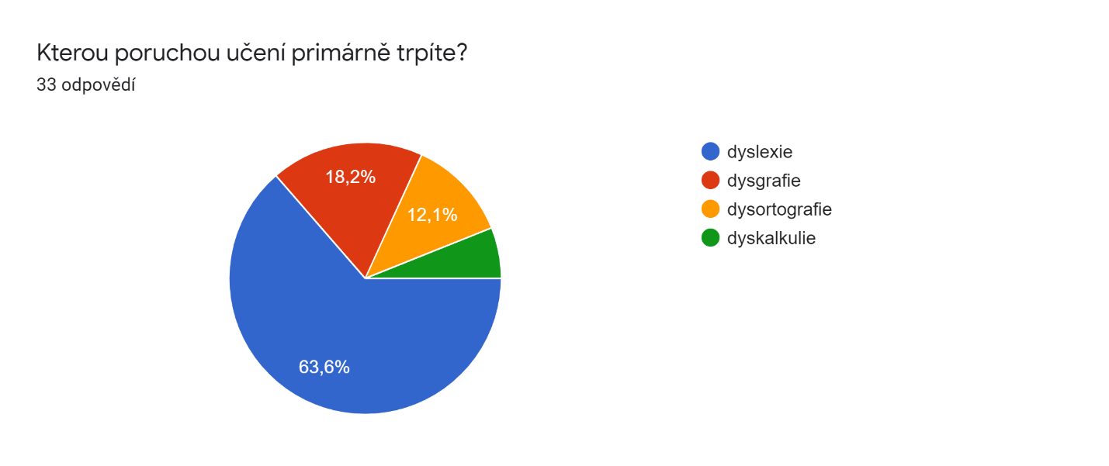

(Graf č. 1 – poruchy respondentů – obrázek z archivu autora)

Na otázku, zda respondenti zkusili užít nootropika, odpovědělo kladně 33,3 %, tedy 11 respondentů a 66,7 % tedy 22 respondentů odpovědělo ne.

Respondenti, kteří odpověděli ano, pokračovali dále v dotazníku a respondenti kteří odpověděli záporně, přešli k otázce číslo 9, která byla pro jejich kategorii a následně pokračovali s ostatními respondenty k otázce číslo 10.

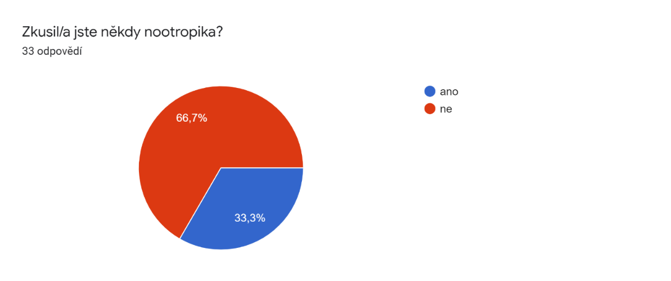

(Graf č. 2 – zkušenosti s nootropiky – obrázek z archivu autora)

Dle grafu 54,5 % tedy 6 respondentů užívá nootropika nepravidelně, 3 respondenti - 27,3 % užívá nootropika ve zkouškovém období a 9,1 % užívá v den zkoušky a 9,1 % po celou dobu semestru.

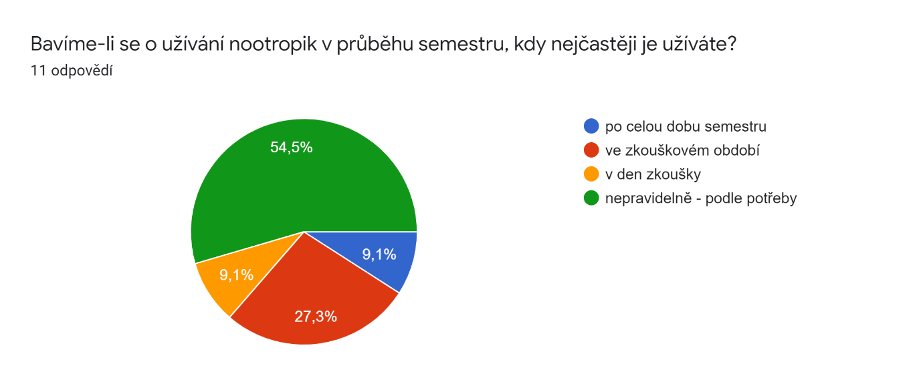(Graf č. 3 – užívání nootropik – obrázek z archivu autora))

Z 10 látek, které jmenovali studenti ve volné otázce, se 2x objevil piracetam a ostatní látky se v odpovědích objevily pouze 1x.

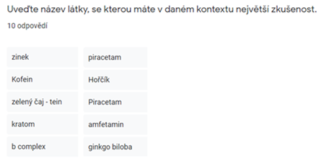

(obr. č. 4 – užité látky – obrázek z archivu autora))

Nejčastějším místem, kde respondenti látku koupili, byl běžný obchod, odpovědělo takto 63,6 %, tedy 7 dotazovaných na děleném druhém místě s 2 respondenty se objevil internet a černý trh.

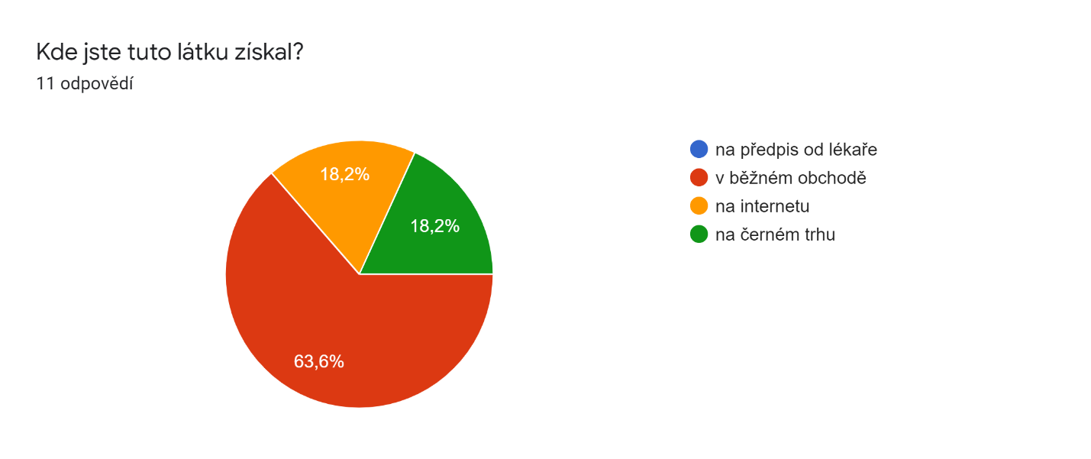

(Graf č. 5 – místo obstarání látky – obrázek z archivu autora))

Likertovy škály nám na grafu ukazují, že nootropika mají spíše pozitivní vliv na všechny námi zkoumané kategorie, schopnost zapamatovat si učivo, míra koncentrace, psychická stav a energie.

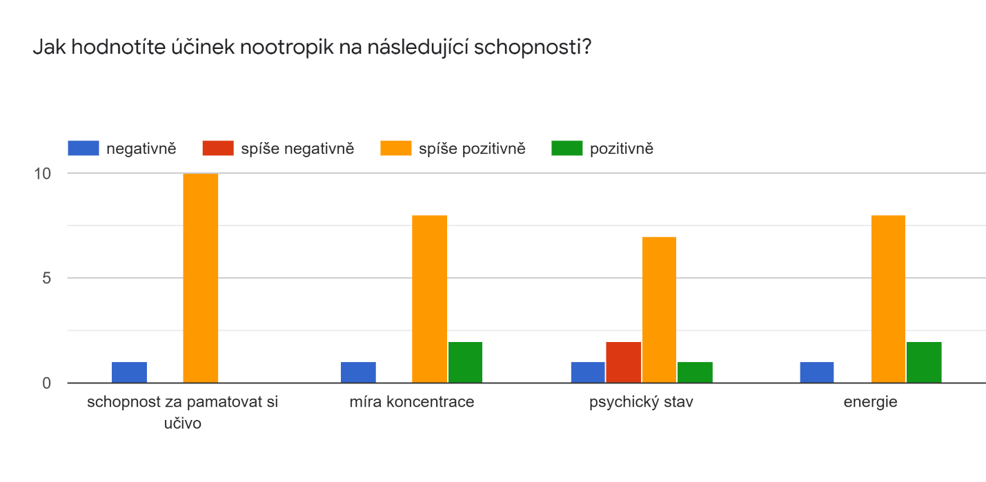

(Graf č. 6 – hodnocení účinků nootropik – obrázek z archivu autora))

5 respondentů, tedy 45,5 % uvedlo vliv nootropik na svou poruchu jako pozitivní a stejný počet respondentů uvedl, že nootropikum na jejich poruchu nemá vliv. 9,1 % uvedlo velmi pozitivní efekt na jejich poruchu.

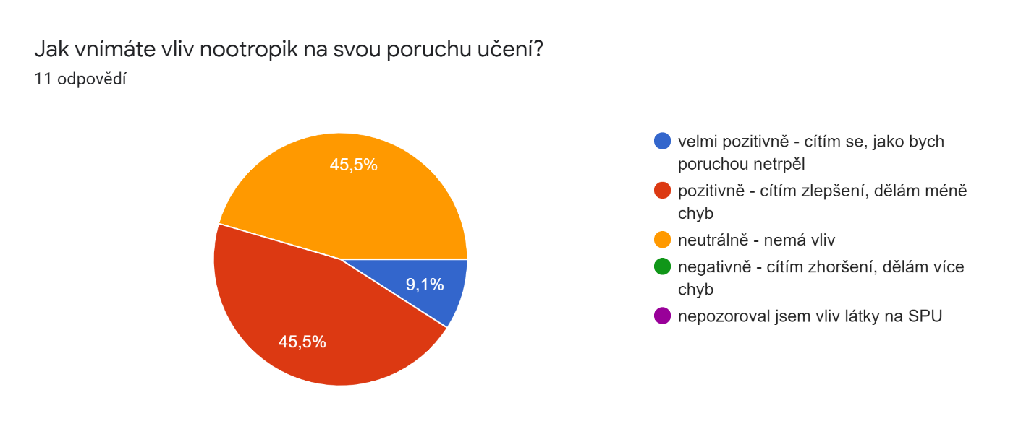

(Graf č. 7 – vliv nootropik – obrázek z archivu autora))

45,5 %, tedy 5 respondentů uvedlo, že dlouhodobý vliv nootropik na jejich psychiku je kladný, 3  respondenti, tedy 27, 3 % uvedlo, že vliv je nepříznivý, 18,2 % uvedlo, že žádný a 9,1 % uvedlo, že neví.

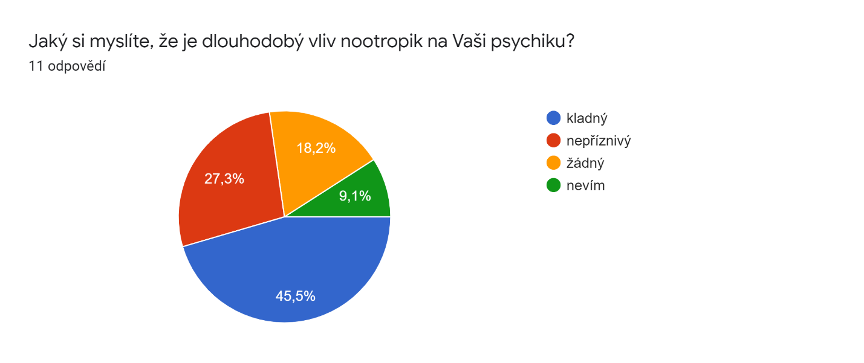

(Graf č. 8 – dlouhodobý vliv – obrázek z archivu autora))

54, 5 % respondentů, kteří nootropika nezkoušeli, uvedlo, že by nootropikum v budoucnosti chtělo zkusit. 45,5 % respondentů uvedlo, že nootropika nemá v plánu zkusit.

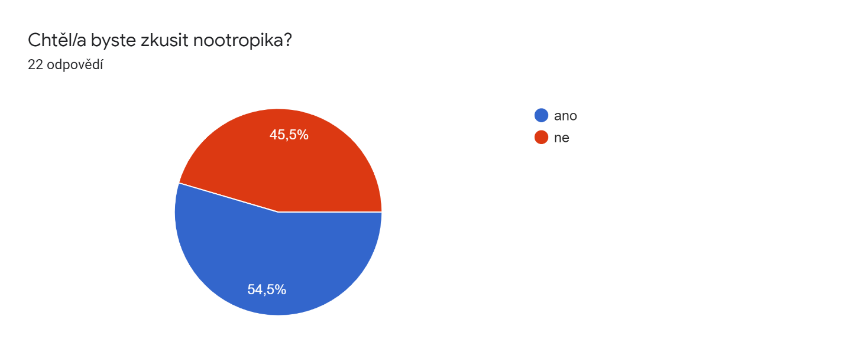

(Graf č. 9 – chtěli byste vyzkoušet – obrázek z archivu autora))

Největší část respondentů, 48,5 % uvedlo, že nootropika v nich vyvolávají neutrální dojem,  
 45,5 % uvedlo, že většina nootropik u nich vyvolává pozitivní efekt a některá negativní. 3 % uvedla, že všechna nootropika mají pozitivní efekt a 3 %, že většina nootropik působí negativně a  některá pozitivně.

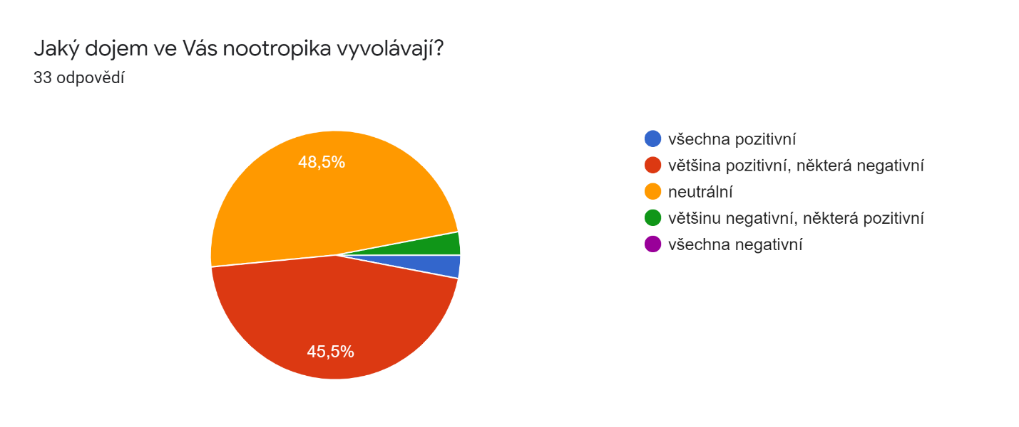

(Graf č. 10 – dojem nootropik – obrázek z archivu autora))

V otázce zkušenosti s alternativními metodami uvedlo 74, 7 % uživatelů, že žádnou zkušenost s alternativními metodami nemá, 21,2 % uživatelů uvedlo, že má zkušenost s metodou one brain – kineziologii, ostatní metody byly zmíněny jen okrajově.

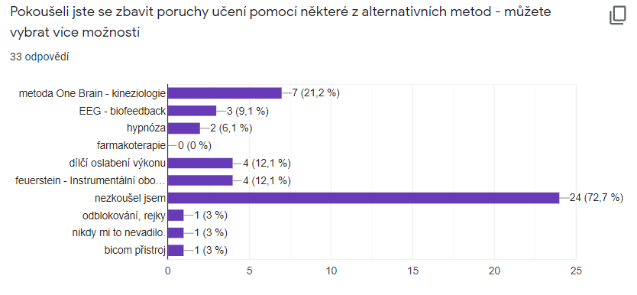

(Graf č. 11 – alternativní metody – obrázek z archivu autora))

Studenti, kteří se účastnili výzkumu, byli nejčastěji studenty přírodovědeckých věd a humanitních a  společenských věd.

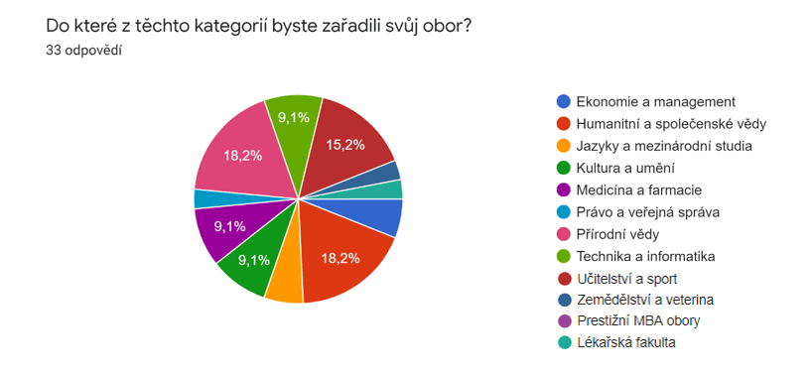

(Graf č. 12 – obor – obrázek z archivu autora))

Nejvíce respondentů bylo z 1. ročníku a s každým ročníkem počet respondentů klesal.

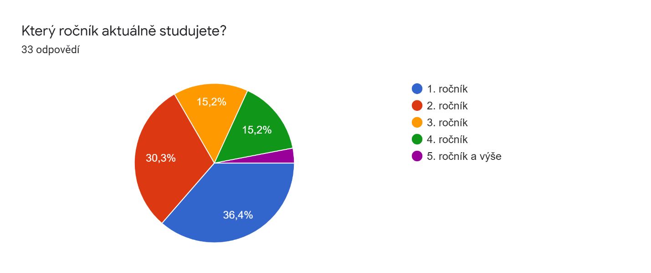

(Graf č. 13 – ročník studia – obrázek z archivu autora))

Celkem 87,9 % dotazovaných studovalo prezenčně, 9,1 % kombinovaně a 3 % dálkově.

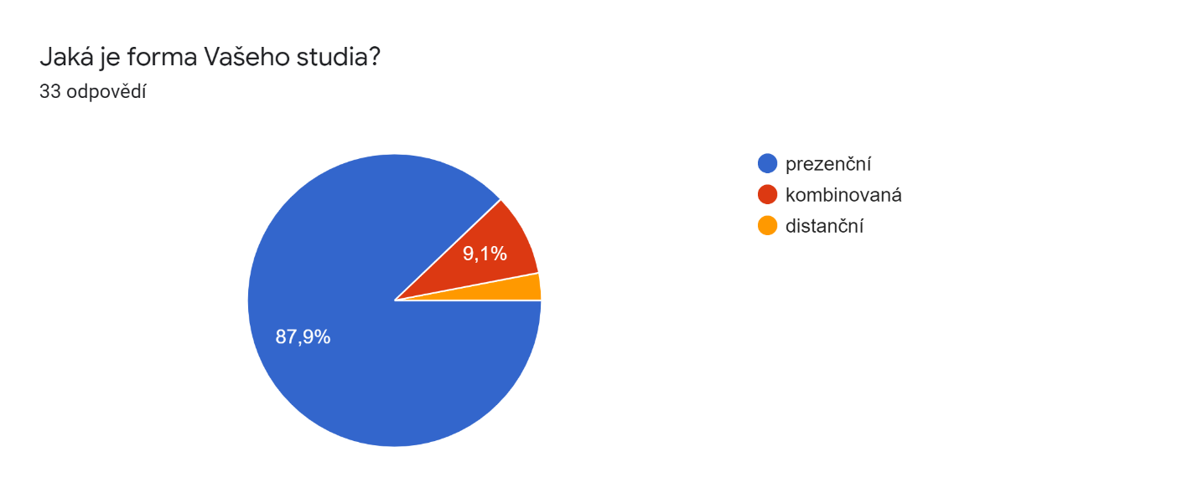

(Graf č. 14 – forma studia – obrázek z archivu autora))

Nadpoloviční většinu respondentů tvořily ženy 54,5 %, tedy 18 studentek, 42, 4 % procenta tvořili muži, tedy 14 studentů a 3 % - jedna osoba neodpověděla na otázku pohlaví.

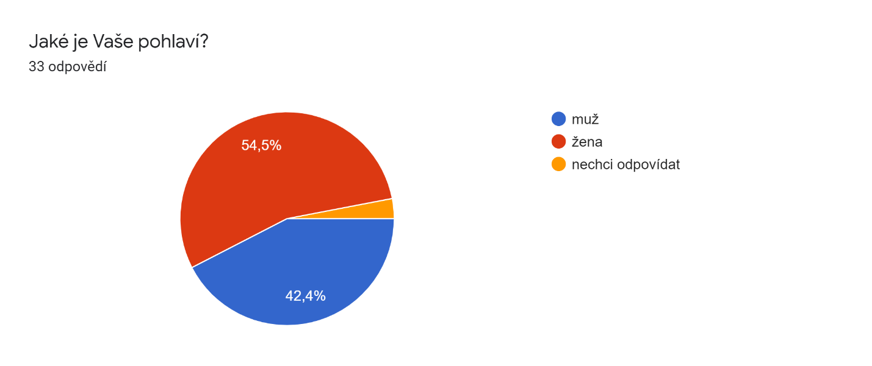

(Graf č. 15 – pohlaví – obrázek z archivu autora))

## Závěry výzkumného šetření

Vyhodnocení hypotéz.

**H1 Studenti s SPU užívají nootropika výrazně častěji než intaktní studenti.**

V otázce č. 1, byli respondenti dotazováni, na zkušenosti s nootropiky. 33,3 % respondentů vyzkoušelo nootropika.

**Hypotéza č. 1 je výzkumem zamítnuta. Studenti užívají nootropika ve stejné míře jako studenti intaktní.**

**H2 méně než 10 % respondentů získalo látku na předpis od lékaře nebo na černém trhu**

V otázce č. 5 byli studenti, kteří vyzkoušeli nootropika dotazováni, kde látku koupili. Žádný ze studentů v otázce neuvedl, že látku koupil na předpis od lékaře.

**Hypotéza č. 2 je výzkumem zamítnuta.**

**H3 více než 50 % respondentů uvedlo pozitivní vliv nootropik na jejich poruchu.**

V otázce č. 7 odpovědělo 45,5 % respondentů, že cítí pozitivní vliv a 9,1 % studentů cítí velmi pozitivní vliv.

**Hypotéza č. 3 je výzkumem potvrzena.**

**H4 více než 50 % respondentů si myslí, že dlouhodobý vliv nootropik na jejich psychiku je** **negativní**

V otázce č. 8 byli respondenti dotazováni na dlouhodobý vliv nootropik na jejich psychiku. 27,3  % respondentů uvedlo, že nootropika mají nepříznivý vliv na jejich psychiku.

**Hypotéza č. 4 je výzkumem zamítnuta.**

**H5 více než 50 % respondentů, kteří neužilo nootropikum, by chtěli v budoucnu nootropikum vyzkoušet**

54,5 % respondentů, kteří nikdy neužili nootropikum, uvedlo v odpovědi, že v budoucnu by nootropika chtěli vyzkoušet.

**Hypotéza č. 5 je výzkumem potvrzena.**

**H6 více než 50 % respondentů uvedlo, že zkusilo některou z alternativních metod k  odstranění poruch učení**

V této otázce byli respondenti dotazováni, zda vyzkoušeli některou z alternativních metod k odstranění symptomů SPU. 72,7 % uvedlo, že žádnou metodu nevyzkoušelo.

**Hypotéza č. 6 je výzkumem zamítnuta.**

**H7 více než 50 % respondentů kombinovaného a dálkového studia užívalo nootropika.**

Pouze 33,3% z těchto studentů užilo nootropika.

**Hypotéza č. 7 je výzkumem zamítnuta.**

Poslední hypotéza je tentativní, dá se ověřit pomocí statistických testů v našem případě se jedná o  hypotézu o dvou proměnných, kterou jsme ověřili pomocí chí-kvadrátu.

**H8(0) Muži používají nootropika výrazně častěji než ženy.**

**H8(1) Není pravda, že muži užívají nootropika výrazně častěji než ženy.**

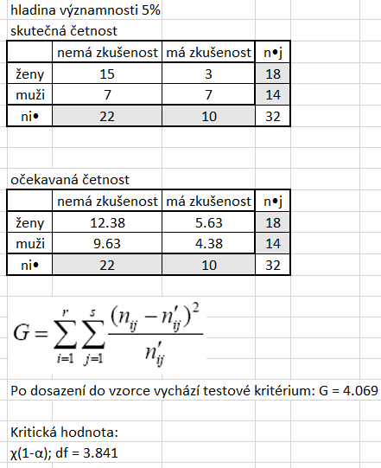

(obr. č. 16 – obrázek z archivu autora))

**Hypotéza H8(0) je potvrzena. Existuje závislost mezi pohlavím a užíváním nootropik.**

Závěr

Na předchozích listech bakalářské práce jsem zpracoval téma, které se týká takřka třetiny studentů vysokých škol – užívání nootropik. V mém případě jsem se zajímal o skupinu studentů Univerzity Palackého, která je diagnostikovaná jako osoby se specifickými poruchami učení.

V teoretické části bakalářské práce byly popsány specifické poruchy učení, jejich projevy, příčiny a diagnostika. V druhé kapitole jsem se věnoval látkám na podporu učení – nootropikám, jejich funkcím a působení. Následně jsem vyjmenoval jedny z nejznámějších nootropik a popsal jejich funkce. Dále jsem zmínil zahraniční výzkumy, které pojednávají o vlivu nootropik na jedince s SPU.

Praktická část byla zaměřena na ověřování hypotéz, pomocí kvantitativní metody formou dotazníkového šetření. Dotazník byl rozšířen mezi studenty s SPU na UP. Následně byly v praktické části vyhodnoceny hypotézy.

Cílem výzkumu bylo zjistit uživatelskou hladinu nootropik na Univerzitě Palackého. Zjistili jsme, že 33,3 % studentů s SPU na UP užívá nootropika. Hypotéza, která přepokládala, že uživatelská hladina nootropik u studentů s SPU bude výrazně vyšší než u studentů intaktních, byla zamítnuta.

Z výsledků můžeme konstatovat, že studenti s SPU nepatří do skupiny, která by užívala nootropika nadměrně. Žádná z látek, která byla zjištěna, nebyla vystavena na lékařský předpis. Většinou se jednalo o volně prodejné léky nebo doplňky stravy. Dále bylo zjištěno, že muži užívají nootropika častěji než ženy a byla potvrzena závislost mezi pohlavím a užíváním nootropik.

Nejčastější poruchou učení, kterou studenti trpí byla dyslexie. Pomocí likertových škál byl zjištěn také pozitivní vliv nootropik na jejich proces učení. Ve více než 45 % byl zjištěn pozitivní vliv nootropik i na dlouhodobý psychický stav. Ovšem musíme pamatovat na to, že nootropika jsou různorodou skupinou látek, a některé z nich mohou vyvolat závislost, bolesti hlavy nebo nevolnost.

V otázce alternativních metod k odstranění poruch učení odpovědělo více než 70 % respondentů, že žádnou alternativní metodu nezkoušelo. To otevírá otázku, jaké formy reedukace během svého života vyzkoušeli.

Dotazník vyplnilo celkem 33 respondentů, což považuji za největší výzkumný problém. Kvůli nedostatku dat jsme museli pozměnit některé z hypotéz. Proto ani výsledky výzkumu nemůžeme nijak globalizovat a poslouží nám pouze jako předvýzkum. V budoucnu by se daná problematika mohla testovat na všech vysokých školách v České republice, dotazník by se mohl rozšířit ve spolupráci s centry podpory, která se na vysokých školách nacházejí.

Seznam literatury

BARTOŇOVÁ. Kapitoly ze specifických poruch učení. Brno, 2004. ISBN 80-210-3613-3.

HALL, Mari. Praktická Reiki. Liberec, 1996. ISBN 80-238-1321-8.

HAMPL, František, Stanislav RÁDL a Jaroslav PALEČEK. Farmakochemie. 3., upravené a rozšířené vydání. ISBN SBN978-80-7080-875-7.

HORT, Vladimír a Hassan FARGHALI. Dětská a adolescentní psychiatrie. Vyd. 2. Praha: Portál, 2008. ISBN 978-80-7367-404-5.

HÖSCHL, Cyril. Psychiatrie pro praktické lékaře. Jinočany, 1996. ISBN 80-857-8796-2.

HUBÍK, Stanislav. Hypotéza: metodologický nástroj výzkumu ve společenských vědách. České Budějovice: Jihočeská univerzita, Zdravotně sociální fakulta, 2006. ISBN 80- 7040-842-1.

HUNKOVÁ, Martina. Léčba hyperkinetické poruchy. Psychiatrie časopis pro moderní psychiatrii. 2009, 13(2-3), 8. ISSN 1211-7579.

LINCOVÁ, Dagmar a Hassan FARGHALI. Základní a aplikovaná farmakologie. Praha: Galén, 2002. ISBN 80-726-2168-8.

LÜBECK, Walter. Základní kniha o reiki: od prvotního seznámení po běžné užívání : úplný úvod do praxe reiki. Praha: Pragma, [1994]. ISBN 80-852-1347-8.

MARTÍNKOVÁ, Jiřina, 2018. Farmakologie pro studenty zdravotnických oborů. 2., zcela přepracované a doplněné vydání. Praha: Grada Publishing. ISBN 978-80-247-4157-4.

MATĚJČEK, Zdeněk, 1993. Dyslexie. 2. upr. a rozš. vyd. Jinočany: H & H,. ISBN isbn80-85467-56-9.

MATĚJČEK, Zdeněk. Dyslexie: specifické poruchy čtení [Matějček, 1995]. Vyd. 3., upr. a rozš. Jinočany: H & H, 1995. 270 s. ISBN 80-85787-27-X.

MYSLIVEČEK, Jaromír a Hassan FARGHALI. Základy neurověd. 2., rozš. a přeprac. vyd. Praha: Galén, 2009. ISBN 978-80-7387-088-1.

NOVÁK, Josef. Dyskalkulie: specifické poruchy počítání. Vyd. 4., přeprac. Havlíčkův Brod: Tobiáš, 2010. ISBN 978-807-3111-076.

POKORNÁ, Věra, 2010a. Teorie a náprava vývojových poruch učení a chování. Vyd. 4. Praha: Portál. ISBN 978-80-7367-817-3.

POKORNÁ, Věra, 2010b. Vývojové poruchy učení v dětství a v dospělosti. Praha: Portál,. ISBN 978-80-7367-773-2.

POKORNÁ, Věra. Teorie a náprava vývojových poruch učení a chování. Vyd. 4. Praha: Portál, 2010. ISBN 978-807-3678-173.

POKORNÁ, Věra. Teorie, diagnostika a náprava specifických poruch učení. Praha: Portál, 1997. ISBN 80-717-8135-5.

PŘINOSILOVÁ, Dagmar. Diagnostika ve speciální pedagogice: texty k distančnímu vzdělávání. 2. vyd. Brno: Paido, 2007. ISBN 978-80-7315-157-7.

RABOCH, Jiří a Petr ZVOLSKÝ. Psychiatrie. Praha: Galén. ISBN 80-726-2140-8.

SELIKOWITZ, Mark. Dyslexie a jiné poruchy učení. Vyd. 1., české. Praha: Grada, 2000. Pro rodiče. ISBN 80-716-9773-7.

SCHARINGEROVÁ, Jitka a Friedrich W. SCHARINGER. Dílčí oslabení výkonu - rozpoznání a vliv na školní praxi. Speciální pedagogika: časopis pro teorii a praxi speciální pedagogiky. Praha: Pedagogická fakulta Univerzity Karlovy, 1990-, 4(4), 12-20. ISSN 1211-2720.

SWIERKOSZOVÁ, Jana. Sdecitické boruchy umečí (Specifické poruchy učení): distanční text. Ostrava: Ostravská univerzita v Ostravě, Pedagogická fakulta, 2005. ISBN 80-736-8042-4.

TYL, J., PTÁČEK, R., TYLOVÁ, V. Lehké mozkové dysfunkce. Nové metody nápravy. 3. vyd. Praha: Biofeedback Institut, 2003. 22 s.

VÁGNEROVÁ, Marie. Vývojová psychologie I.: dětství a dospívání. Praha: Karolinum, 2005. ISBN 80-246-0956-8.

Vyhláška č. 72/2005 Sb. – Vyhláška o poskytování poradenských služeb ve školách a školských poradenských zařízeních

Zelinková, O. (2007, 2009) Poruchy učení: dyslexie, dysgrafie, dysortografie, dyskalkulie, dyspraxie, ADHD. 11. vyd. Praha: Portál.

ZELINKOVÁ, Olga, 2011. Pedagogická diagnostika a individuální vzdělávací program: [nástroje pro prevenci, nápravu a integraci]. Vyd. 3. Praha: Portál. Pedagogická praxe (Portál). ISBN 978-80-262-0044-4

ZELINKOVÁ, Olga, 2015. Poruchy učení: dyslexie, dysgrafie, dysortografie, dyskalkulie, dyspraxie, ADHD. Vyd. 12. Praha: Portál. ISBN isbn978-80-262-0875-4.

ZELINKOVÁ, Olga. Poruchy učení: dyslexie, dysgrafie, dysortografie, dyskalkulie, dyspraxie, ADHD : [specifické vývojové poruchy čtení, psaní a dalších školních dovedností]. 10., zcela přeprac. a rozš. vyd. Praha: Portál, 2003. ISBN 80-7178-800- 7.

Online zdroje

ABDEL-SALAM a NADA. Effect of Piracetam, Vinpocetine and Ginkgo Biloba Extract on Antipsychotic-Induced Impairment of Learning and Memory. Česká a slovenská neurologie a neurochirurgie [online]. 2011, 74(107), 29-35 [cit. 2021-6-26]. ISSN 1803-6597. Dostupné z: https://www.csnn.eu/casopisy/ceska-slovenska-neurologie/2011-1/ucinnost-piracetamu-vinpocetinu-a-i-ginkgo-biloba-i-na-poruchy-uceni-a-pameti-vyvolane-antipsychotiky-34103

AHLEMEYER, B., J. KRIEGLSTEIN, David M. YOUSEM, Mercedes DIZON, Peter B. BARKER, Doris D. M. LIN a AHLEMEYER. Neuroprotective effects of Ginkgo biloba extract: a pilot study. Cellular and Molecular Life Sciences (CMLS) [online]. 2003, 60(9), 1779-1792 [cit. 2021-6-27]. ISSN 1420-682X. Dostupné z: doi:10.1007/s00018-003-3080-1

BARTOŇOVÁ, Miroslava. Specifické poruchy učení a chování [online]. Opava, 2019 [cit. 2021-6-19]. Dostupné z: https://www.slu.cz/file/cul/f33cf116-a5c3-40e9-97cf-38c012cc7ffa. Distanční studijní text. Slezská univerzita v Opavě.

BURGESS, Mary. Dyslexia Helped By Clinical Hypnosis [online]. Anglie, 2012 [cit. 2021-6-21]. Dostupné z: https://www.hypnotherapy-directory.org.uk

CADWALLADR, Cadwalladr. Students used to take drugs to get high. Now they take them to get higher grades [online]. Británie, 2015 [cit. 2021-7-2]. Dostupné z: https://www.theguardian.com/society/2015/feb/15/students-smart-drugs-higher-grades-adderall-modafinil

CD-11 for Mortality and Morbidity Statistics [online]. 2021 [cit. 2021-6-18]. Dostupné z: https://icd.who.int/browse11/l-m/en

CLAYTON, Peter T. B6-responsive disorders: A model of vitamin dependency. Journal of Inherited Metabolic Disease [online]. 2006, 29(2-3), 317-326 [cit. 2021-6-27]. ISSN 0141-8955. Dostupné z: doi:10.1007/s10545-005-0243-2

DRTÍLKOVÁ, Ivana. KDY VOLIT STRATTERU PRO LÉČBU HYPERKINETICKÉ PORUCHY/ADHD. PEDIATRIE PRO PRAXI [online]. 2008, 9(3), 232-235 [cit. 2021-6-27]. Dostupné z: https://www.pediatriepropraxi.cz/pdfs/ped/2008/04/05.pdf

Feuersteinův přístup [online]. Praha [cit. 2021-6-21]. Dostupné z: https://www.atc-feuerstein.cz

GLUCK, Errol. How Can Hypnotherapy Help People With Dyslexia? [online]. New York, 2014 [cit. 2021-6-21]. Dostupné z: https://www.hypnotherapy-directory.org.uk

GRÖBER, Uwe, Joachim SCHMIDT, Klaus KISTERS, Anne HALMØY, Per Magne UELAND a Jan HAAVIK. Magnesium in Prevention and Therapy: Mechanisms, Dose and Efficacy—A Review. Nutrients [online]. 2015, 7(9), 8199-8226 [cit. 2021-6-27]. ISSN 2072-6643. Dostupné z: doi:10.3390/nu7095388

HALL, Harriet. Applied Kinesiology and Other Chiropractic Delusions [online]. [cit. 2021-6-22]. Dostupné z: https://skepticalinquirer.org/2020/05/applied-kinesiology-and-other-chiropractic-delusions/

KENNEDY, David. B Vitamins and the Brain: Mechanisms, Dose and Efficacy—A Review. Nutrients [online]. 2016, 8(2), 317-326 [cit. 2021-6-27]. ISSN 2072-6643. Dostupné z: doi:10.3390/nu8020068

KODSI, Daniel. Revealed: Oxford’s addiction to study drugs [online]. Británie, 2016 [cit. 2021-7-2]. Dostupné z: http://www.cherwell.org/2016/05/13/revealed-oxfords-addiction-to-study-drugs/

KOMŮRKOVÁ, Zuzana. Užívání chytrých drog studenty vysokých škol [online]. Brno, 2021 [cit. 2021-10-31]. Dostupné z: https://is.ambis.cz/th/dsju6/BP_Komurkova_-_Uzivani_chytrych_drog_studenty_vs.pdf. Bakalářská práce.

LHOTÁK, Boris. Pár informací o historii kineziologie - metodě One Brain. [online]. [cit. 2021-6-22]. Dostupné z: http://www.onebrain3in1.euweb.cz/historie.htm

MARKVARTOVÁ, Petra. KOMPARACE VZDĚLÁVÁNÍ OSOB SPORUCHAMI UČENÍ V TERCIÁRNÍM ŠKOLSKÉM SYSTÉMU VČR A VSRN [online]. Plzeň, 2012 [cit. 2021-7-4]. Dostupné z: https://docplayer.cz/17734401-Zapadoceska-univerzita-v-plzni-komparace-vzdelavani-osob-s-poruchami-uceni-v-terciarnim-skolskem-systemu-v-cr-a-v-srn.html#show_full_text. Diplomová práce. ZÁPADOČESKÁ UNIVERZITA V PLZNI.

Marshall A. Can dyslexia be treated with medication? Https://www.dyslexia.com [online]. [cit. 2021-6-18]. Dostupné z: https://www.dyslexia.com/question/dyslexia-and-medication/

Mediately: ATC klasifikace [online]. [cit. 2021-6-25]. Dostupné z: https://mediately.co/cz/atcs

MKN-10 klasifikace: 10. revize Mezinárodní klasifikace nemocí [online]. 2021 [cit. 2021-6-23]. Dostupné z: https://mkn10.uzis.cz

MŠMT DATA O STUDENTECH, POPRVÉ ZAPSANÝCH A ABSOLVENTECH VYSOKÝCH ŠKOL: Odbor statistiky, analýz a rozvoje eEducation [online]. 2021 [cit. 2021-7-4]. Dostupné z: https://dsia.msmt.cz//vystupy/vu_vs.html

Nildcanada [online]. Waterloo, 2020 [cit. 2021-6-24]. Dostupné z: https://nildcanada.org

PINTER, Ladislav. Co je to Reiki? [online]. 2004 [cit. 2021-6-22]. Dostupné z: http://dzpc.reiki.sweb.cz/rei_cojeto.html

POPA, Andreea. Ginkgo Biloba and Memory [online]. Cleveland, 2002 [cit. 2021-6-27]. Dostupné z: https://www.clevelandclinicmeded.com/medicalpubs/pharmacy/sepoct02/ginkgo.htm

POUZAR, Miloslav. Mozek na steroidech [online]. Praha: vesmir.cz, 2019 [cit. 2021-7-2]. Dostupné z: : https://vesmir.cz/cz/on-lineclanky/2019/09/mozek-steroidech.html

RUTOVÁ, Miloslava. Kineziologie - náprava poruch učení u dětí. Https://www.sancedetem.cz [online]. 2021, 03. 06. 2021 [cit. 2021-6-22]. Dostupné z: https://www.sancedetem.cz/kineziologie-naprava-poruch-uceni-u-deti

SEDLÁČEK, Mojmír. Chytré drogy – neškodný psychický doping? [online]. Praha: studenta.cz, 2019 [cit. 2021-7-2]. Dostupné z: https://vesmir.cz/cz/on-lineclanky/2019/09/mozek-steroidech.html

SHAYWITZ, Sally, Bennett SHAYWITZ, Linda WIETECHA, Sharon WIGAL, Keith MCBURNETT, David WILLIAMS, William G. KRONENBERGER a Stephen R. HOOPER. Effect of Atomoxetine Treatment on Reading and Phonological Skills in Children with Dyslexia or Attention-Deficit/Hyperactivity Disorder and Comorbid Dyslexia in a Randomized, Placebo-Controlled Trial. Journal of Child and Adolescent Psychopharmacology [online]. 2017, 27(1), 19-28 [cit. 2021-6-26]. ISSN 1044-5463. Dostupné z: doi:10.1089/cap.2015.0189

SCHAEFER, Ernst J., Vanina BONGARD, Alexa S. BEISER, et al. Enhancement of Learning and Memory by Elevating Brain Magnesium: Mechanisms, Dose and Efficacy—A Review. Archives of Neurology [online]. 2006, 63(11), 165-177 [cit. 2021-6-27]. ISSN 0003-9942. Dostupné z: doi:10.1001/archneur.63.11.1545

SLUTSKY, Inna, Nashat ABUMARIA, Long-Jun WU, et al. Enhancement of Learning and Memory by Elevating Brain Magnesium: Mechanisms, Dose and Efficacy—A Review. Neuron [online]. 2010, 65(2), 165-177 [cit. 2021-6-27]. ISSN 08966273. Dostupné z: doi:10.1016/j.neuron.2009.12.0264

SURVIO. Formulace hypotézy a výzkumného problému. In: Survio.com [on-line]. Brno: Survio s.r.o., 02. 11. 2020. [cit. 05. 01. 2021]. Dostupné z:https://www.survio.com/cs/blog/jak-vytvorit-dotaznik/formulace-hypotezy-formulacevyzkumneho-problemu

SUTHERLAND, Natalia. Reiki [online]. London [cit. 2021-6-22]. Dostupné z: http://drrachelvgow.com/adhd/interventions-and-behaviour-management/reiki/

The European Dyslexia Association [online]. Belgie [cit. 2021-6-20]. Dostupné z: https://eda-info.eu/what-is-dyslexia/

UEBEL-VON SANDERSLEBEN, Henrik, Aribert ROTHENBERGER, Björn UEBEL-VON SANDERSLEBEN, L. Geza ROTHENBERGER, Stephan KLEMENT a Nathalie BOCK. Ginkgo biloba Extract EGb 761 ® in Children with ADHD. Zeitschrift für Kinder- und Jugendpsychiatrie und Psychotherapie [online]. 2014, 42(5), 337-347 [cit. 2021-6-27]. ISSN 1422-4917. Dostupné z: doi:10.1024/1422-4917/a000309

VÁLEK, Ondřej. Nootropika a chemie kávy Nootropics and coffee chemistry [online]. Vsetín, 2014 [cit. 2021-6-26]. Dostupné z: https://socv2.nidv.cz/archiv36/getWork/hash/4ee3107a-a946-11e3-98b3-faa932cbcfda. STŘEDOŠKOLSKÁ ODBORNÁ ČINNOST. Masarykovo gymnázium, Střední zdravotnická škola a Vyšší odborná škola zdravotnická Vsetín.

WILSHER, C. R. The nootropic concept and dyslexia. Annals of Dyslexia [online]. 1986, 36(1), 118-137 [cit. 2021-6-26]. ISSN 0736-9387. Dostupné z: doi:10.1007/BF02648025

WILSHER, C., G. ATKINS a P. MANFIELD. Piracetam as an aid to learning in dyslexia. Psychopharmacology [online]. 1979, 65(1), 107-109 [cit. 2021-6-26]. ISSN 0033-3158. Dostupné z: doi:10.1007/BF00491989

WU, Wei-Ran a Xing-Zu ZHU. Involvement of monoamine oxidase inhibition in neuroprotective and neurorestorative effects of ginkgo biloba extract against MPTP-induced nigrostriatal dopaminergic toxicity in C57 mice. Life Sciences [online]. 1999, 65(2), 157-164 [cit. 2021-6-27]. ISSN 00243205. Dostupné z: doi:10.1016/S0024-3205(99)00232-5

Zlatý Bludný balvan za rok 2004 - firma AMIKUS s.r.o. Sisyfos.cz [online]. Praha, 2006 [cit. 2021-6-22]. Dostupné z: https://www.sisyfos.cz/clanek/103-zlaty-bludny-balvan-za-rok-2004-firma-amikus-s-r-o

Seznam obrázků

(Graf č. 1 – poruchy respondentů – obrázek z archivu autora) 53

(Graf č. 2 – zkušenosti s nootropiky – obrázek z archivu autora) 53

(Graf č. 3 – užívání nootropik – obrázek z archivu autora)) 54

(obr. č. 4 – užité látky – obrázek z archivu autora)) 54

(Graf č. 5 – místo obstarání látky – obrázek z archivu autora)) 55

(Graf č. 6 – hodnocení účinků nootropik – obrázek z archivu autora)) 55

(Graf č. 7 – vliv nootropik – obrázek z archivu autora)) 56

(Graf č. 8 – dlouhodobý vliv – obrázek z archivu autora)) 56

(Graf č. 9 – chtěli byste vyzkoušet – obrázek z archivu autora)) 57

(Graf č. 10 – dojem nootropik – obrázek z archivu autora)) 57

(Graf č. 11 – alternativní metody – obrázek z archivu autora)) 58

(Graf č. 12 – obor – obrázek z archivu autora)) 58

(Graf č. 13 – ročník studia – obrázek z archivu autora)) 59

(Graf č. 14 – forma studia – obrázek z archivu autora)) 59

(Graf č. 15 – pohlaví – obrázek z archivu autora)) 60

(obr. č. 16 – obrázek z archivu autora)) 62

Příloha č. 1 - Dotazník

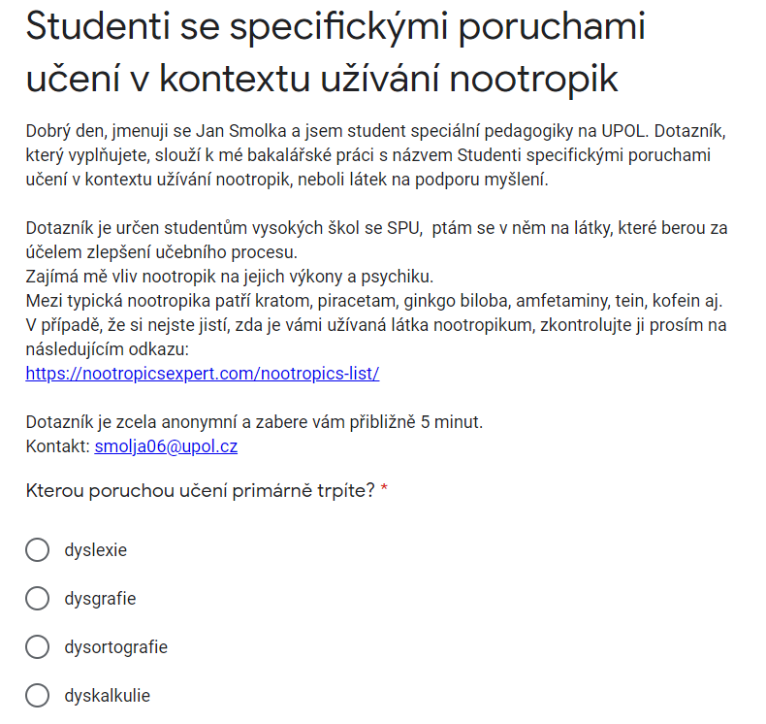

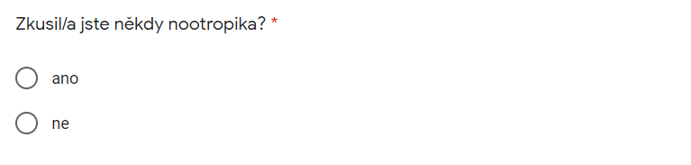

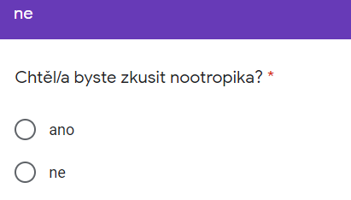

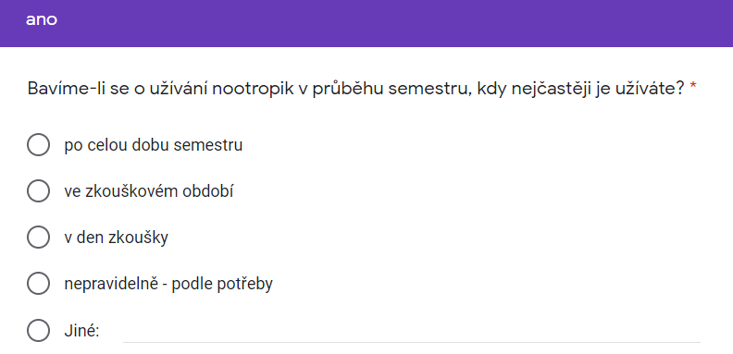

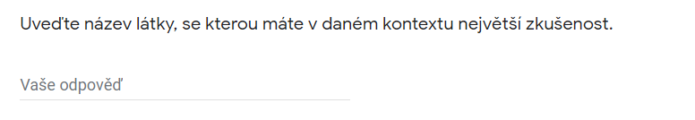

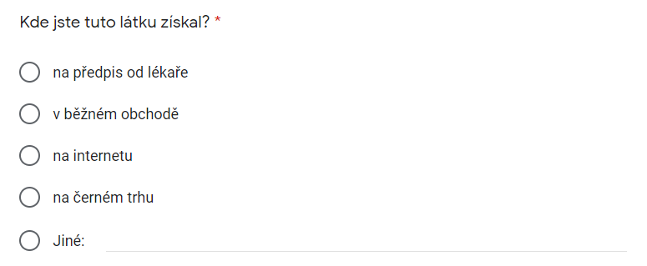

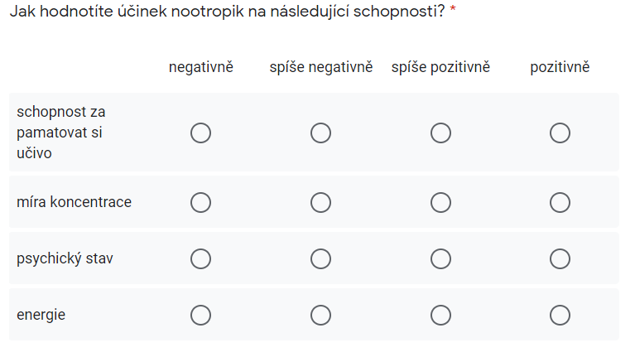

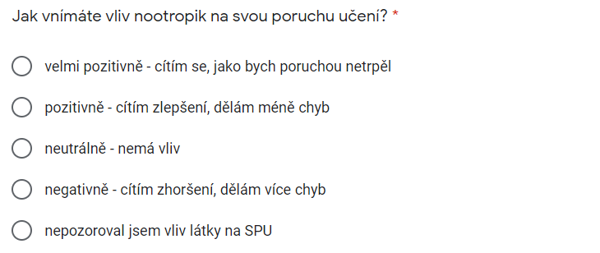

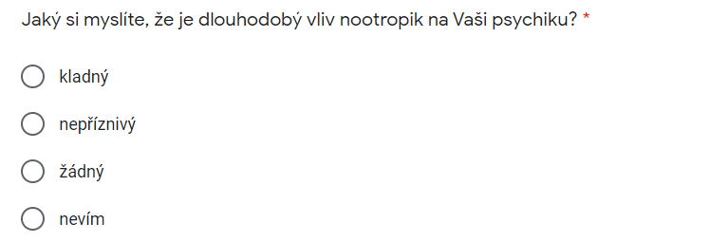

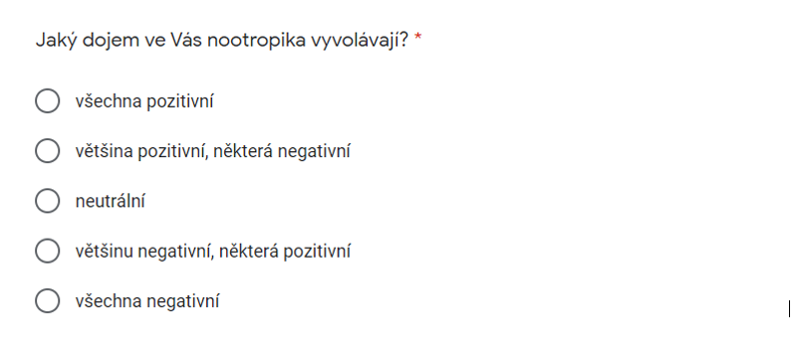

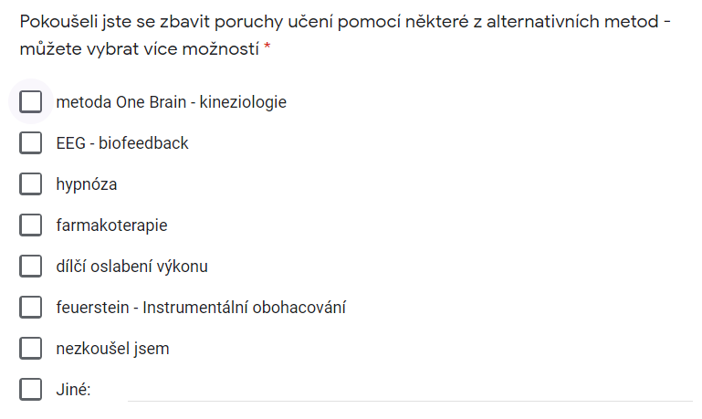

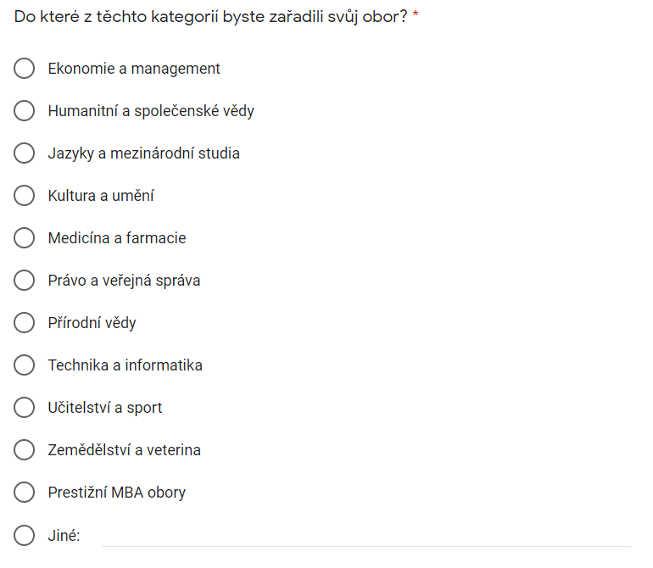

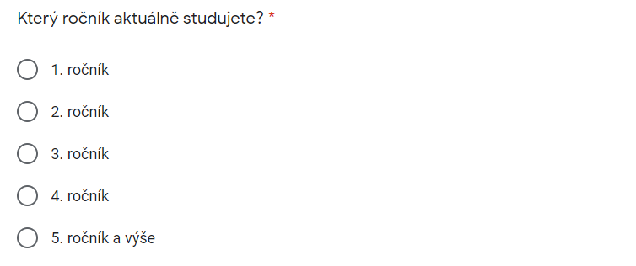

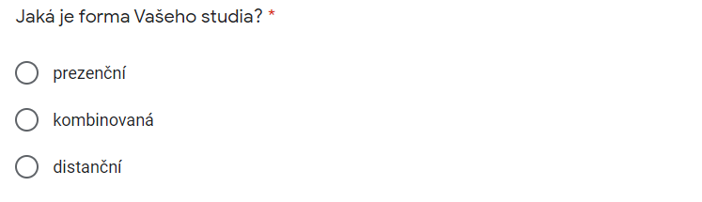

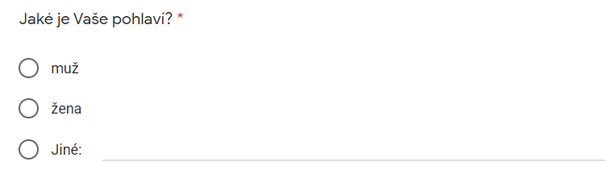

Anotace

|  |  |
| --- | --- |
| Jméno a příjmení: | Jan Smolka |
| Katedra: | Ústav speciálněpedagogických studií |
| Vedoucí práce: | Mgr. Pavel Svoboda, Ph.D. |
| Rok obhajoby: | 2022 |

|  |  |
| --- | --- |
| Název práce: | Studenti s SPU v kontextu užívání nootropik |
| Název práce v angličtině: | Students with learning disabilities in the context of using nootropics |
| Anotace práce: | Bakalářská práce se zabývá problematikou užívání nootropik v komunitě vysokoškolských studentů se specifickými poruchami učení.  Bakalářská práce se zaměřuje na popis jednotlivých poruch učení, etiologii poruch učení, diagnostiku a nápravu pomocí alternativních metod. V druhé kapitole jsou definovány nootropika, jejich historie, funkce a použití. Cílem práce je výzkum, který zjišťuje uživatelskou hladinu nootropik mezi studenty se specifickými poruchami učení na Univerzitě Palackého. |
| Klíčová slova: | dyslexie, dysgrafie, dysortografie, dyskalkulie, nootropika, neurotransmitery, piracetam |
| Anotace v angličtině: | The bachelor thesis is interested in the use of nootropics in the community of university students with specific learning disabilities.  The bachelor thesis focuses on the description of individual learning disorders, the etiology of learning disorders, diagnosis and correction using alternative methods. The second chapter defines nootropics, their history, functions and uses. The aim of the work is research that determines the user level of nootropics among students with specific learning disabilities at Palacky University. |
| Klíčová slova v angličtině: | dyslexia, dysgraphia, dysorthography, dyscalculia, nootropics, neurotransmitters, piracetam |
| Přílohy vázané v práci: | Příloha č. 1 - Dotazník |
| Rozsah práce: | 81 stran |
| Jazyk práce: | Český jazyk |